- ..-..--......

,.

BSCR!:TORA OE 11CONST.ITU<!:J:ON DE SOCIEDAD'º

OTORGAD· POR:

11' COMUNiCPAD AU'roNOMA DE CANMl:As 11
e CON )'..A DENOMI:NACI:ON DE:·
"''.ll!ISKTlJm !lBCNOLOGl[CO DE, CAHUQS;11, SOC.IJmA.n
ANOHfMA•

Calle Bethencourt A1fonso, 34, 2° A. Edificio Tarajal. Teléfonos 24 51 75/76
Fax 24 42 09 38002 SANTA CRUZ DE TENERIFE

número 2. 782 | tec'1a. 28 de agosto de 1992

mll.&IIWl8/IO- rll)T:-a."."'l

181079304

J. A. PEREZ GIRALDA
NOTARrO
Edt a .2.•_ • Brmlli.en ourt Alfon a.o34
lelfünol: 4 1 15 J Til
02 • kntll. Cruz de T,nartta

_ ........-.::. COHSTITUCION DE SOCIEDAD -=== = ==

_ O tx:6 MIL COfflNl'A Y n::B ( 2 782)•...,,.1o_..,

Santa Cruz de Tenerife, a veintiocho de agosto de
il novecientos noventa y dos.--------------------
l\nte "mit JUAN TONlO PEREZ. GI.Rlii.LOA, Notario

Ilustre Colegio de Las Palmas, con residencia
,n la ciudad de la fecha, Distrito da su nombre,

irevia designaci6n en turno oficial
-====== COMPARECE
---------------

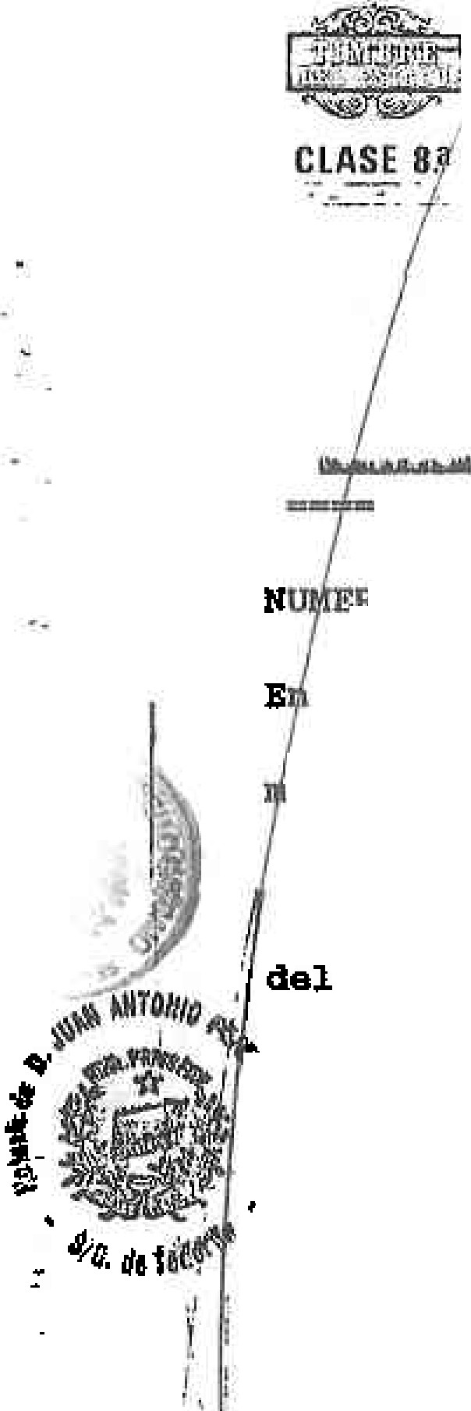' •,¡El Excmo. Sr. CONSEJERO DE ECONOMll y- HACIENDA
- ,1,-. 1 .
del GOBIERNO DE CANARIA DON JOSE MIGU.EI.i GONZALEZ
HERNANDEZ cuyas circunstancias personales no se hacen constar por actuar en el ejercicio de su cargo, y que me consta ejerce.---------·-------
)
INTERVIENE en nombre y rapresentaai6n de la COMUNIDAD AtrrONOMA DI CANARIAS, a virtud de las fa'aultades que tiene a.tribuidas por el art.
29 .. L Kt de la Lay 1.4. / 1.990 • de. 25 de ju.llo t de

Reforma de la Ley 14/1986, de 18 de noviembre, de
Régimen Jurídico de las Administraciones Pd.blioas

TIENE a mi juicio, segOn interviene, ia

capacidad legal necesaria para formalizar la prese⁻nt-·e escritura de CONSTITUCION D SOCIEDAD ANONIMA, y al efecto-----------------------------
====- EXPONE -a.m..,_¡¡

I.- Que el Gobierno de canarias, en 9esi6n ce- lebrada el ala treinta de julio de mil novecientos noventa y dos, aprob6 el Decreto de creaci6n de la empres&. nINSTlTUTo T4ECNOLOGICO DE CANI\RJ: S, SOCIE-
1
DAD. ANONIMAn, del cual dejo unido testi onio e ta
, ii r
matriz, para su inserto en copias y traslados.--- -

lI.- Y en consecuencia:,·· lleva a efecto la

presente escritura bajo las siguientes-----------

PRIMERA - Qué segan actüa, deja constituida la sociedad anónima que se denominará· ª'INST!TU'I'O TECNOLOGICO Oll: CANARIA·s• SOCIEDAD ANONIMA •• , la
exclusividad de cuyo nombre queda acreditado con Certificación del· Registro Mercantil Central de fecha treinta de junio de mil novecientos noventa y dos, n6mero 92104543, que me entrega en este acto y uno e incorporo a e t matriz, para su insertó en copiaa y traslados --------------------

- l'HIA DIICIJWNT(l611()TM,l,Ug

181079305

SEGUNDA.- La duración, domicilio, objeto.

capital social y da.J116s caracterlsticas constan en

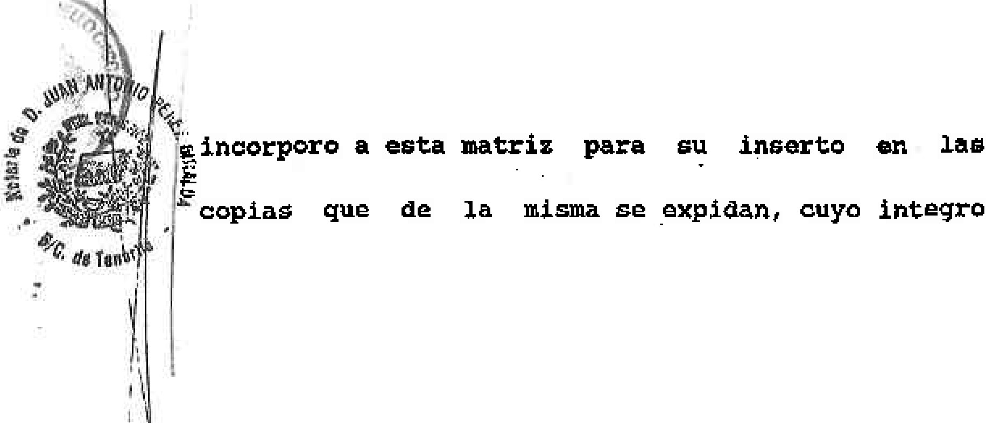
los Estatutos que en este acto lle
entrega.,
xtendido en quince folios-mecanografiados a una

sola cara, sellados por la Secretaria de Gobierno

de la comunidad Autónoma de canarias, y uno e
contenido, con i te_y ratifica.-----------------
J li
•
,
ERCERA. -
El capital social es de VEINTE
MILLONES
'
DE PESETAS,- completanente suscrito .y

desembolsado por
la COMUNIDAD
AUTONOMA DE

CANARIAS, dividido y representado por DOSCIENTAS ACCIONES ordinarias, nominativas y de una $ola serie, de CIEN MIL PESETAS de valor nominal cada

una, numeradas
correlativamente
del UNO al

DOSCIENTOS, ambos inclusive ---------- -------- --
Dicha cantidad está representada por un cheque de la entidad BAN:O HI.SPAIDAMERICAID, nominativo que me entrega, y del que deduzco testimonio que uno e

incorporo a esta aatriz. para su dep6sito, por •L
.en una entidad de créditp. a. nombre de referida

- .Soaied.ad.. -- .. •----------------------------_..,. ,

CUARTA.- El aefior compareciente, segdn
concurre, dando a este acto el carlctar de Primera

Junta General UniverBa1 de Accionistas, con

'
carácter de extraorcíinar ia, 4dQpta
acuerdo:

I el siguiente

Des.ign r el consejo de Adminiatraci6n de ·1a
-
...
S?Ciedad qua por virtud de la presente escritura
se'.-constituye y queda f nuido poi:,',. las personas. y
' lit' l
cargos que resultan en relación qua me entregan y

. uno·.-a,_incorporo i1 $Sta. matriz, SU inserto en
cop'iaii ·y traslados,'.- / ,-· a.-1 •-'r;- ¡" reia.ci.onan,

con sµs d tos personales.a aontinuaci6n:----------

• • •• '[:,0
PDSIDENTE!
DO' N ANDRES vo GONZALBZ, nacido

el dí • ve'int'iéiríoo' cíe1-' lia'yo ·! ·c1·e
mi1" ·· novecienos

- -
ouaranta, casado y vecino de Las Palmas de Gran canaria, con domicilio an avenida de canarias, 18, Torre Norte, 10-A,·y ONI 2.579.842 M-••
VICEPRESmENTE: DON JOSE MIGUBL, · GONZALEZ

HERNANDEZ, nacido e1 dla diecisiete de julio de mil novecientos treinta y cuatro, casado y vecino de esta capital, con domicilio en Plaza Santo

""""ltxQ.UlllfO ft'MOOCiMHJO:I

181079306

' h.,,.,,¡
foomingo s/n, 1/C, y con DNI 41.761.547.-----------
I

VOCALES: DON FELIPE PEREZ MORENO, nacido el día

seis de agosto de mil novecientos cuarenta y siete., divorciad01 vecino de Las Palmas de Gran Canaria con domicilio en calle Montevideo, número
2. 60, y con ONI 42 674 053, DON FRANCISCO UCELAY SABINA, nacido el dla trece. de abrll de mil novecientos cuarenta y cuatro casado, economista, vecino de esta capital, con domiclio en Plaza
canarios 2, y con OlfI 41.894.142, y·oou
ANGEL FERRERAS MARTINEZ, nacid.o el dia veintiocho
de septiembre de mil noyeciento& cuarenta y tres,

casado, vecino de Las Palmas de Gran canaria, con

domicilio en calle Padre cuete, 1, sa-A, y con DNI
'
i
Y SECRETARIO: DORA FRANCISCA LUENGO OROL,

nacido el día veinticuatro de abril de mil

novecientos cincuenta, casado, vecino de Valverde

de la Vera (cáceres), Carretera General del

Centro, 222, y con DNI 6.934.159 -----------------

QUINTA.- Queda prohibido expresamant• ocupar cargos en esta sociedad, al-a persona o personas que se hallen comprendidas en las prohibiciones y 11Ditaciones de la Ley 25/1983, en la medida y
condiciones en la aisaa astablecidaa.------------
SEXTA.- El seftor compareciente calcula que, los gastos e conatituéi6n a cargo de• la sociedad
hasta su inscripci6n en al Registro mel'teantil,
•
aproximadamente previstos, ascienden a CIENTO VEIN•
TE HIL···PESETAS... .....,.:.....,......,..""..,.,. """"' "'"'""'""''"'•'"'

SEPTrMA.- La Sociedad aquí constituida qued r,
t-' ' . ' • • ' ' . . 1 , f
la
adsorita a consejer1a de ·-1ndustr ia, comercio y

OCTAVA.­
li11itaci,6,n ·· la
Y qué, 'segQn act6a, acepta sin
presente escritura, redactada

conforne a HINUTA que lile ha· sido entre·gada al

afecto.. --------------·-·------------------- .....-- -------

Hechas las reservas y advertencias lega1es; ex- presamente las de carácter fiacal a que se refie­ ren 1os art1culos 5,1 ·y 70,2 del Reglamento del Impuesto Sobre Transmisiones Patrimoniales y Actos Jurídicos Documentado aprobado por Real Decreto 3494/1981 de 29 de diciembre; especiaimente la obligatoriedad de la inscripci6n a que se refiere

rAfa.BCl.!9,'(I 11W, l!lffO& ,,

181079307

e Artículo 82 del vigente Reglamento del Registro aprobado por Real Decreto 1597/1989, de
9 de diciembre; y la necesidad de la correspon

publicaci6n en el •aoletln Oficial del Re-

\ gistro Mercantil"". 18!

....

_,..
--------liiila;I- cliilii

..-.t.
-
¡

,.
: -u

}
NOTh: APLlCACl.ON D1?. Ai'<ANCEL·NOTARI.AL {D1SP0Sl.•

CION AClClONAL TERCERA LEY 8/1989 DE 13 DE ABRIL Y
r
ORMA GENERAL NOVENA R. D. 1 426/89 DE 17 DE NO­
/!'!
JE
VI RE): BASE ARANCELARIA: 20.000.000 PESETAS.;

HUMEROS DEL ARANCEL APLICADOS: 2, 4, 5, 6 •. 7 Y
J JI! 1
NORMA GENERAL OCTAVA; DERECHOS DEVENGADOS:67 252 .,

PESETAS.

Asilo dice y otorga segdn interviene. Permito al compareciente la lectura de esta escritura, a cuyo integro .contenido presta su consentimiento, la ratifica y firma. De conocerle y dé euanto con­ signo en este instrumento pablico, extendido en cuatro folios t,imbrados de clase octavat serie OA, nwneros 9965622 y los tres nnteriore en orden correlativo,. rA,lo, el Notario, DOY FE.IO' Sigue fir. •

ma de1 compareciente. Signados JUAN Aw.roNlO PEREZ

Está en tlnta 1 sello de ia Notaria•• --

DILIGBNCIA: La extiendo yo, e1 Notario, para

hacer ocms.ta-r, qu. en al 41.a de. hoy, kposi.tf. e.n
.,
la caja o.naral de Ahorros de· canarias, Oficina
Principal de esta ciudad, en la cuenta corriente nOm.er.o 3000385604, el cheque na 9230514-6, del Banco· Hispano Americano, con cargo a la C/C

10422929, por importe de VEINTE
MILLONES , DE
· V r

PESETAS, a que se refiere la escritura ·que

antecede y en CUlrlplimtento de lo dispuesto en la

nc)fflátiva vigente de la Ley de Sociedades
Anónimas, resguardo de cuyo depósito, que me na
sido entregado por la citada Caja, uno e incorporo a esta matrizf para su inserto en copias y traslados.- Santa Cruz de Tenerife, a tres de
septiembre de mil novecientos noventa y dos.- DOY
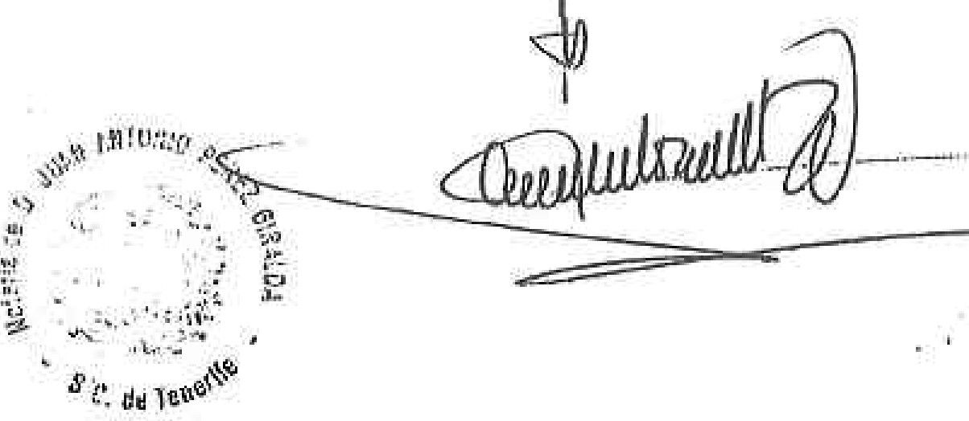

L

PAPEL l'AltA OCCIII.IM MOTAJU,W!G
1B1079308 ,.,

El Gob.ierno de Canarias. en sesión celebrada el dia 30 de de 1992, fuer_ade1 o den del dia y previo declaración
u geneia, adopt6; entre otros. el si uiente acue do:

'P.O.D. 66.- PROYECTO'DE·DEORETO OE OREF\.CION DE LA
EMPRESA PUBt.I.OA. DENOMINADA ..I.NSTITIJTO "l'EONOLOGI.00
'CE OAN1t.R1:l\S. LA ;14 • (00NSE.1ERI.A DE F.OON.OMll. Y.
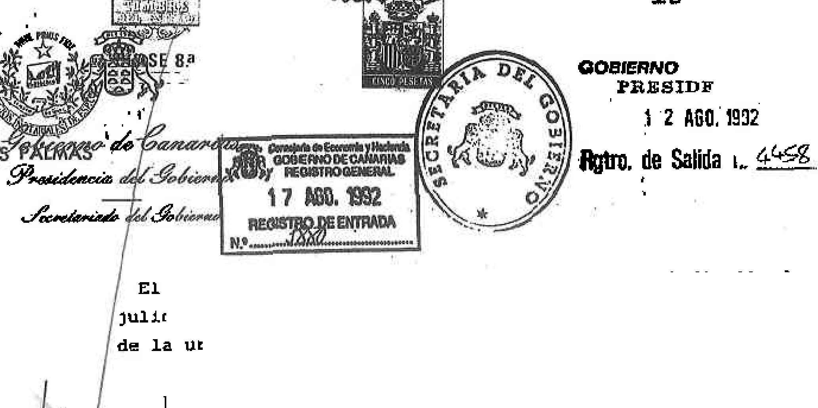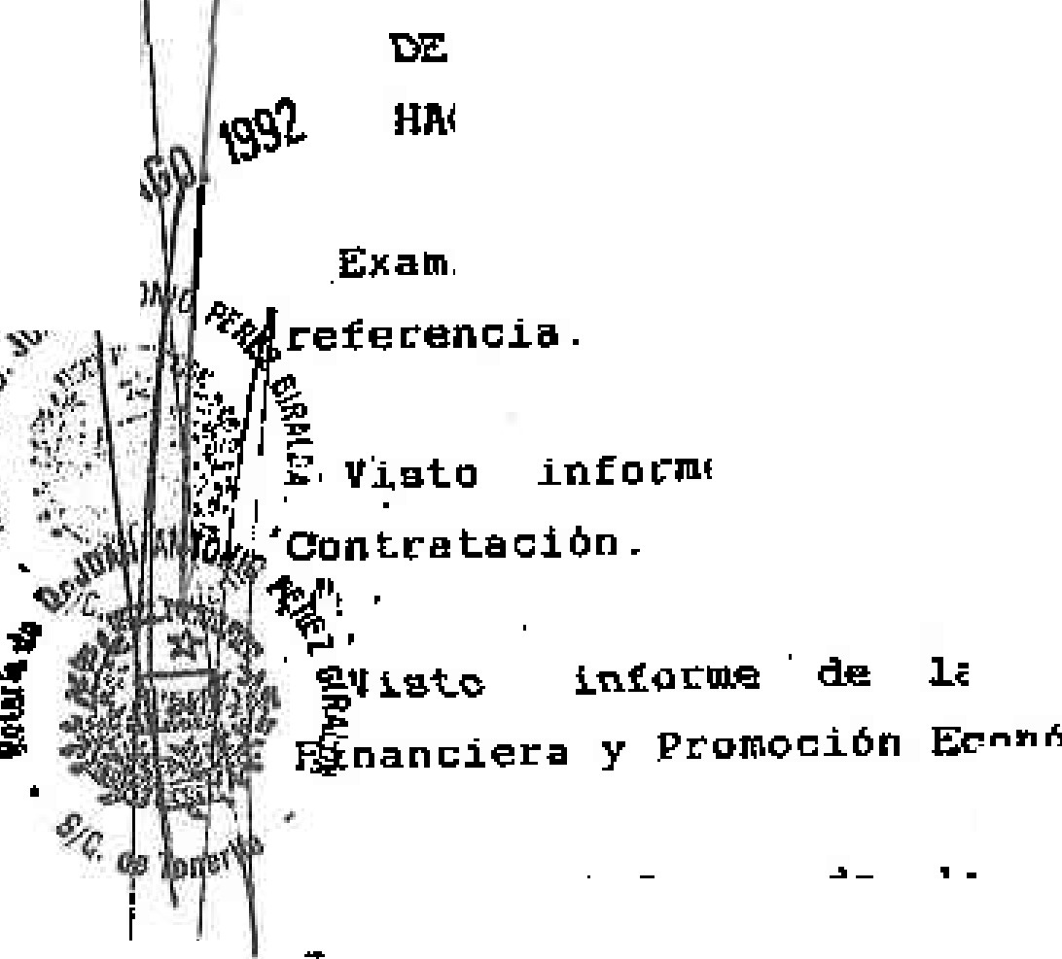HACIENDA l •
1.. el. e pediente_adminiatrat1vo sobre el aeunto de

lu Dirección General Patrimonio y

Di.re ci6n
Económica.

General., de

Pol.J.t.ica

Vi.eto
.Jurldico.
info me de la Dirección Genecal
dtfl
Sel"V"icio

J I Visto informe de la Intervenc ón General.
I Conaide ando la onveniencia de ar la

empt"eBa

pública

•· tnet.t.ut.a Te,cnoló9ica de Canar iafl t STA." al objet.o de canalizar la cap cidades da inveati aci6n, aplicada pa a fil désarrol.lo de las pequeñas y medianae mp esae, fomentanao
eua aotividadaa de co1abo aci0n y aumentando la eficacia y
cohereneia de las·politicas e i•tentea.

Vil:lt.aa las disposiciones le alee de aplicación y en especial. ld Ley 7/1984, d .11 de dicie:rnbre1 de la Hacienda Pública de 1.8 Co unidad Autónoma de Cana ias; la Ley Bfl987t
r ""J l n lJO 1 C:: 1 C: C:. t:. Q

. ::... ., .... -.. ·- .
"i "'•'',ci, r - iili.
¡
.#. '
-.'.
......

y!',w, ¿/§
Á ;::;:;

de 28 de abril, del Patrimonio de la Comunidad Autónoma de
-Ca·n;ariae y el .ReslameJl.to pata eu aplicac::ión y el Text,o
1
Refundido de la Ley de Sociedades ,Anónimas ap obado por Real•
Decreto L gialativo 1S64/1989. de 22 de diciembre.

l Gobierno.: t as delitH: ar y a p opueata del Conee]ero de Economia ·y1 apcienda. prueba el :oeareto de creación de la ew.preea pública denoai.naoa ,;Instituto Tecnol6gi o
·canar:-iaa, S.A.11, en loa t.érninoa del anexo.

·ANEXO ...,......
DECRETO 139/l99l, DE 30 DE JUt.IO. DE OREAOION DE LP. EMPRESA
l>UBt.IOA DENOMINADA M J:NSTI /J' IOO DE .CANARIAS S.A. 11 • -
r 1 1 !

La t..ey de Preaupueetoa Generaiea de la Co un aad Autóno a de Canaria& pa e 1992. aai na ª. ª Oonse)at!a de ndustr1a.

Comercio y Oonau:mo .una 1.mportante cantidad pa·i:a la de Institutos Tecnológic□s financiados a travéP de operativos de ia Oo unidad Econó ica Europea.
creación
t>r:-ogramaa

Con dichot P og amae lo que se pretende es determinadas carenciaa de lae islas como desequilibrio de la eetructura p oductiva, loa baJos
corregir eon el niveles

de productividad. la carencia de materías primas y de sobreeoste ,que supone la le]ania de loa mercadas,-
. conniderándoBe co o m dida altamente favorable la creaciOn óe aociedades de desar c¡lo resional al cb]eto d@ canali ar ibs
•pacidades de investigación apiicada para el desarrollo de
laa. pequefiaa y medi nae emp ee e, fomentando . us aotiv dadee
de cblaboraci6n y aumentando la eficacia y coherencia de laa
politicaa existentes.

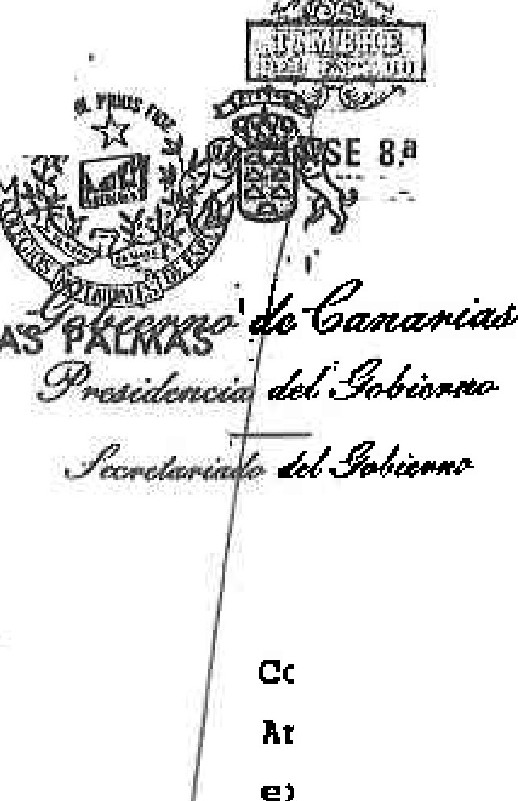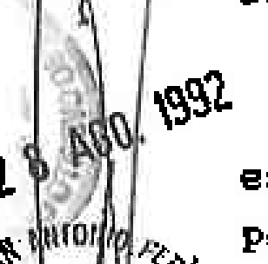•
"Jri.. ...
...
'
i
. . *
:J.
.¡..
.
1 1 'I!!

181079309 3

En este sentido la Oonsejeria de Industria, Comercio y Consumg eatiMa conveniente la constitución d una Sociedad
.
,.nónilua cuya actividad principal seria bis1camente la
expuesta con ante iorídad para les P o9ramae Operativos con un ca pi tiJ l soci"al de VE-;INTE MILtoNES C 2O. ODO• O 00 ) oe PESETAS, denominada '1Instituto Techológ-i:-c·o d.a Can;;J i;- iag t S.A. " .

Vistae lae diap it onea ·1e9alee. de ap icaciónt y en eatJecial r la Ley 7.11984'. de 11 de dicie,;nhr:e, de la Hac.1.epda Publica de la Co:murii.dad Autón.oau1 de Cenat""iaa;· 1a Ley 811907,
-- ,} - de 28 de abt"il, · d l ')atr·i o;io d ·¡¡a Oo111u idad Auto noma de

.:%-:!; A1-'
ÉCana.ricu1 ·y el ·f\,egl 111e to·pa.r:-a. su ·c1pl,i..caci.6n y el Texto

l· aexundido.de_la Ley de Sooiedadee AnOnimae-aprobado por Real
11' Decreto i.,e1:1islativo 1664/ 1989t de 2.2 de dic:iE!" bra.•
f ; lt ,

.a;IS
!loo .,
En su virtud. a 1n1c at1va,dei Conaejerq Oom rc1o y Coneu o y.a propuesta del ConaeJero Hacienda, previa de ibe aeión del Gobie na celebrada el dia 30 de Julio ce 1992.
"""
&·

DISPONGO
de Industria, de Economia y en sesión

..----...,_,.
ARTICUr...o 1:-
}
J Aut.orizat:" la creaciOn de la. arnpreea "InetJ.tuto Tecnol6gíeo
de canariae, S.A." con un cap.1tal aocial de VEINTE: MILLONES (20.000.000) DE PESE:TAS, a auact:"ibi y desembolaar lnte9 a ente por la Comunidad Aut6no a de Canarias.

ARTICULO "2.-

Eeta empreaa quedaré adscrita a la Oonaejeria de Industria,
Comercio y consumo.

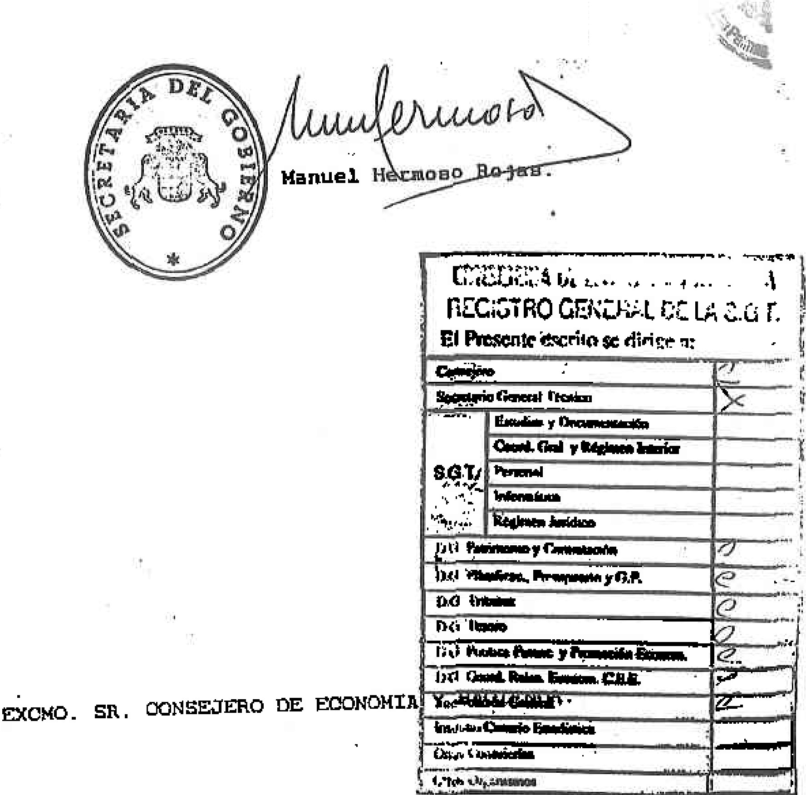
&1 -¿
.
1

{ilJ d ,-
/ ¿,¡

ARTICULO 3• .,.

Quedan aprobados -l_os Eetatutos que ue incorporan c:omo anexo
a eete 'Decreto. ' '
Lo que comunit::□ para su conocimiento y efectoa opoctunon . .
·santa Cruz de Tenerife. a 11 de agopto de 19.9.2
l ' (
EL SECRETARIO m:. GOBIER .

lAS PALMAS

l'M'8. PAA,l,. SNJOI

1B1079310

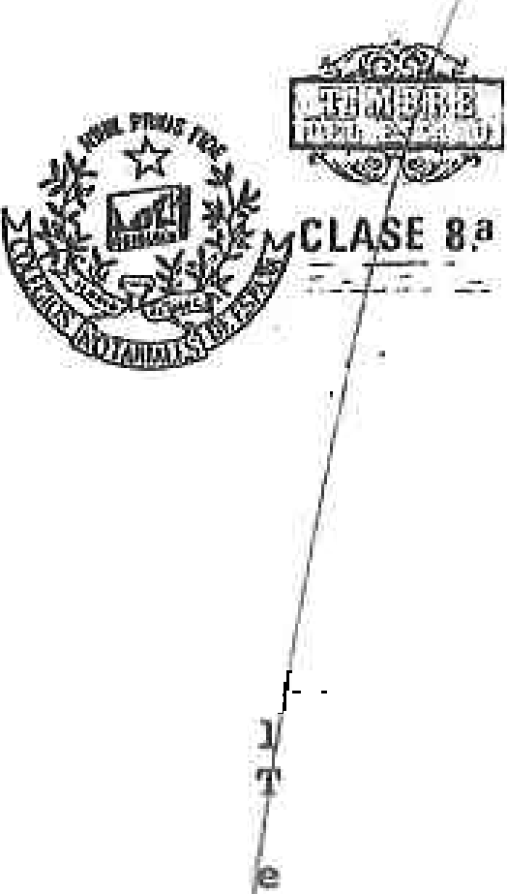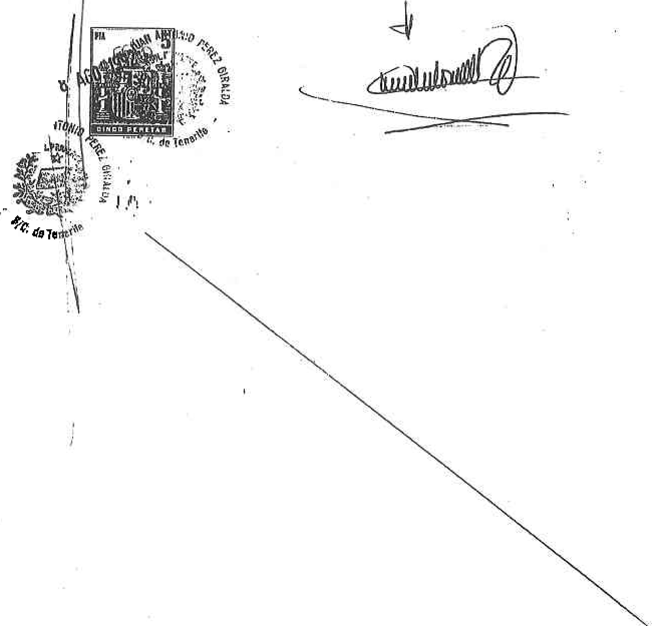

•••JDAN ANTONIO PERSZ GIRALDA Notacio del Ilustre Co­ egio de Las Palmas, con residencia en Santa Cruz de
enerife.---------------------------------------------
DOY FE: Que el presente te.stimonlo queda extendido n dos folios números 1.515 559 y el siguiente en or­ den correlativo al que uno el presente número l.541 681 de la Mutualidad de loa Colegios Notariales deiEa.­
\
. paña y que conélierda exactamente on sus originales.- santa Cruz de Tenerifei a veintiocho de agosto de mil novecientos noventa y dos.-

\ '

.t
'[
\
.

·-lJ
;!
o

..

C. N. L. P N 1541687

REGfSTRO MERCANTtL CENTRAL
SSCCION oe DENOMJNACIONSS
PRíNClPli DI$ VE!RGARA, 7 2
TiaL I-S, 1584 62 53 - 564 61 28
28006 MADRtD

CERTIFICACION NO. 92104S43

DON 3ose Luis Bapavldes del Rey Registrador Merco til Central
an hase a lo interesado_por2
0/íla. COMUNIDAD AUTONDNICA DE CaNARIAS.
en solicitud'formul d con fecha 30/06/1992 y numero de ent...-ada 9219, 4,

CERTIFICO! 0ué O APARECE ragistrada la denominacion

ftt 'INSTITUTO TECNOL-OGICO OE CANARIAS• SOCIEDAD l'INDNIIIA H ti. ni.: ,

En consacuencia. ee ha reservado dichc denomfnacion a favor del cita o inter ado, por.el plaz de .quince mas0s a contar desde esta fecha con­ forme a lo estable ldo n el articulo 377.1 del reglamento del Regi ­ tro Marcfln ti l.

M F.I d ri d• a J/ e"i n ta de Junio de M i). Nove ei en tos Novan ta · y ·D;0 s• 1 l,,

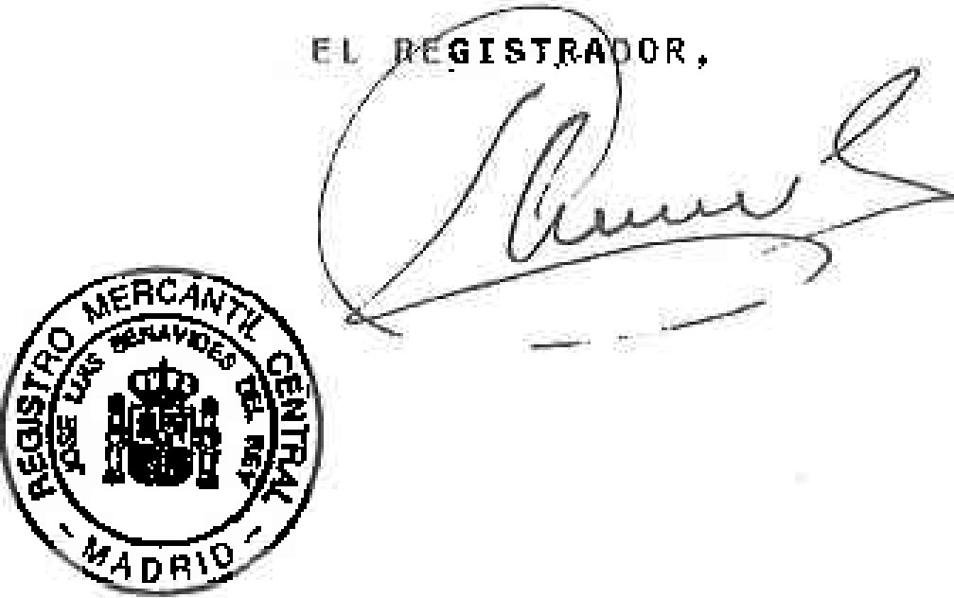

OTA.- E t c rtkftaacion t ndra una vlgencla. a et2ctas d ot rqami ntn de e crlturat de DOS MESES contados desde la fecha de su expedicion d conformidad a lo e tablecido en 1 art. 379.1 del Reglamento del Registro Merc1rnti 1,

'l'N'6. llllCILISll'Ol'/JM DOCll QS Allli,U!S
A

181079311.

-....,_,.,.
,008EflrC>DEca.tMAM
.
IEOllfAOGSUAL
17 ABO. 1192
-,N.• -•
· 1 2 AGO•. '992
de Salida t. 4-4$-S

Gobierno de Canarias, en a sión celebrada él d1a 30 de
de .1992, fuera del ordQn del dia y prev a deciaración
la urgencia, adopto. entre otros, ei ei uiente acuerdo:

F.O.D. 66.- PROYF.Ol'O DE DECRETO OE-OREAOION DE LA EMPRESA PUBLICA DENOMINADA "'INSTITUTO TEONOLOGICO DE CANARIAS,. S.A •.u. COONSEuERIA DE EOONOMI-A Y
HACIENDA) .-

Exam.ínado el:exped.1.ente adminfstrativo sobre el asunto de
referencia.

Visto informe de la Dirección Gen t'al de Patrimonio y -
oo'ntra taci6n.
J l .
V.isto informe ·de la Di eco10n Gene al ;de Politica Financiera y PromoolOn Er;;onóllica.

Visto
Juridico.
informe d ia .01 ecc1ón General del
SeE:vici.o

1 Visto infoLme de la Inte venci6n General.
)
Considerando la convenienc a de crea la empr sa pública "Instituto Tecnológico de Oanar.iaa, S.A.". al ob]eto dE!! canalizar lae capacidadee de investigación, aplicada pe a el deearrollo de laa pequeñas y m dianas empreaas, fomentando aua actividadea de colaboración y aumentando la eficacia y coherencis de ias politiaae existentes.

Vistas laa disposiciones legale& d·e aplicaei6n
special, la Ley 7/1984 d . 11 de dicieMbre, de la
Póblica de la Comunidad Autónoma ae Canarias. la Ley
y en
Hacienda
8/1987,

¿§ etf¡
· /d. .

de 28 de abril, dei Patrimonio de la Comunidad Autónoma de Oanariaa y el Re91amento para su aplicación y el Texto Refundido de la Ley de Sociedadea Anónimas apiobado por Real Decreto Le13islativc- 1564/ 19B9 ,_ de 22 de diciembre.

El Gobierno, tca111 deli.berar· y a ·propuest:a, el Consejero de. Economia y. cienda-,:·-aprueba el Decreto de -cr-eacUm de ,, I
., '
eaupreaa ·públio denominada • Inat·1tut.o Tecrialó-3.i.co _-:.i 1dfil'.í
- ,
CanatH - --A ". en loa técminos del anexo. '! ,'. .::·
ANE:XO
DEOllETO 139/1992t DE 30 DE JULI:0, DE OREAOlON De LA EMPI\ESA
PUBLI.CA DENOMINADA I:NSTITUTC;>:Ti!:oNOLOG:too DE CANARIAS r' s" A ....
1 : ...
J 1'1 ·'
•t,a Léy áe."'-P- reaupueut.·oe Gelietalea dij' la Oomun4da_d Aut6_noua
de Oana.riaa .para 1992· asigna a la Conae)eria ,·de ·.:rnduetría. Comercio y Consumo una· im.purtRnte cantidad para la.· creación de Institutos Tecnold icas financiadas a través de Progcamaa ope ativos de la Oo t.midad Económica Europea.

Con dichos Prog am.ae lo que se pretende ea corre9ir

determinadas I carencias de las islas, co•a
deae9uilibl:'io de la eet·ruct.ura produativa, los bajos
son el,
nivE:1lee

de productiv dad, la earenoia de mate ias primas y de.

sobrecoete qu aupone la 1e]ania de Ganside andose como medida aitament favorable
loa meroado11,
la creación tle ·

sooiedadea de desarrollo egional al obj@to da canalizar laa
.,. · ·-••,_......,_,-,.
capacidades de inveetigaci nt aplioada para el desarrolio de las pequeñas y medianas empresaa fomentando sup actividades de co1aborac ón y auaentando la eficacia y coherencia de laa politicas exietentea.

.,
9 afrc#
J ,:. fu,,;P
I

, IXCL.USM) PAM Ntt1ARL\U5

...... -
'IV -
'r.,;, ; -
rt. .
r.).t((''
*

181079312

/ En eete sentido la Conee::)eria de lndui,tria, Comercio y

Jconsumo | estilna conveniente 1a dcnstituciOn | de una | SocLedad
Anónima | cuya actividad principal .seria | Asica | nte la
e pueata con anterioridad para loe Programas Operattvos. con
un ca pi tal BÓcia.l "de VEINTE MILLONES ( '20 ooo .. ooo) DE PESETAS.
deno1a.in.e.da ti tna t.i.tu t.o 'Tec.nol ó g1.co Canaiaa• S . A. " &

' t w10
-
, ;1
f

... )¡,,;·
Vi taa laa oiap9eicionea lega1es de aplicac10n, y ·en eapeci.al• 1·a Ley 7 / 19 84 t -de_ ..1 1 de diciembre t de·.la 'Haciende, P{lb.lica de 1a -Co,nunida.cl Autónoma -de Can&r-ias la Ley "8/ 1987,
de ·28 ae al>ril. del Patr irnoni(I de la Oolll.unidad Autónoma de
icanariaa y el Reg1aJl!entc para ·au apl,icacio_n y el Textc

- " ..... . • Refundido de la Ley de Sociedades
T,,•.
  - 1/o t ",
11 Decreto C,egíslativ:o .,:15641-1989f de
a
'
Anonimas ap obado por
2 de diciembre.
Rea.1

J li,En · . su vic-tud. a-.·iniciativa -de·1 Oon111Jejero 'de

:IndustC""iat

11 Comercio y Coneumo ·y .a p '' d l , o de
\
opuesta ConseJe
Economia y

Hacíenda., prev.ta- delibet"aciOn del Gob.iec'no
teleb ad el dia 30 de Julio de 1992,

DISPONGO

) ARTICUW l.-
1
t!!D-
aea,Hm

Autori ar ia crea íón de la empresa "Inatitutc Tecno16gicó
de Canarias, S.A." con un capital social de VEINTE: MILLONES

(20,000.000) DE PESETAS1 a
susc:ribil:" y
deaembol.aar

integ amente por la Comunidad Aut6nom3 de Canarias.

ARTXOULO 2.-

Eata e11presa quedari adscr;i.ta a la Oortaejeria ce lnduatri.a, Comercio y Consumo.

ARTICULO 3.-

Quedan aprobados ios Estatutos a eate Decreto.
,q. ue se inco poran como anexo

L que coltl.uni.co par-._a_ .su conoc1m.tento y efectos opor-tuno.a

Sa-n.ta C.
,,
t1'
g ¿.,¡.§

EXCMO.
r'uz. i;le T r if ; a 11dea90.sto de 199 2.

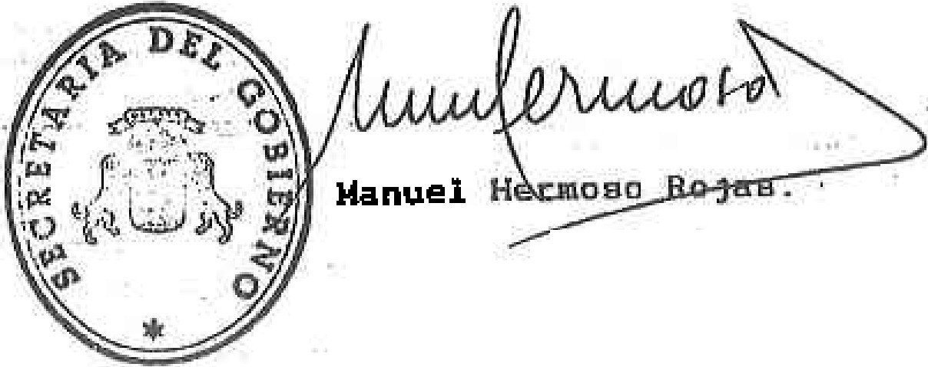Et SECRETARIO .DEL GOBIERNO
r ..t. t"'"J -4 ..
..
..
r""'"..,. _.,,r._.
' f1rC'""""ROG ..
.I.{o u t..,,,; l)t -' ..
loo. a
r: \
i
.. ,;_ · · . .
L ;;.,l ce lA .::.ú
.' '
"I"-";"'.'
-
El Presente rhn se r,f;-í ig
.\
r.
.,...
' ..
-
-.
' '
.
1
y Ói11:111 ll!!IIIÍldml
,.,,
-x---
SGTi
. .
._- .,._
.. ....
•-...-.... •,"11
C.:..-.r..i y r.em,
·l'mmliia
w-..
inld-
1 J;.n_ ,.r
lu - ..,_ ,R.P.
'
l,Q'
n.o
,,....
fl(, ·1tao
l t,
(?
rJ
,-• 11:1611&.w..
D.r. o..a.....
. .aa.
SR. CONSEJERO DE ECONOKIA
")°ilt, -
'
'::' '!'
--
e_
......
-
'
•,
_,¡,.,.,¡.■'
}
>fJ
'
u.-
-
!.- ::. e.
'
" o. •b;,l!IÍ
'
.·•
\ . -
'
.,
1

l'l\l'EL PAN,

''• 18.1079313 ⁵

ANEXO
5 DE LA SOCIEDAD ..lNSTlTU'l'O TECNOLOGICO DE
lAS ,S.A• .,.

,,
CAPITULO.!
DENOMINACION₁ OBJE1'0, DtmAC!ON Y DOMICll,10.-

ARTICULO 1Q.- Esta Sociedad se denominará
M INSTITUTO '?ECNOLOG°ICO DE CANARIAS, .s .A "' y· se regiré
por los presente• .Estatutos y ·· por la& deni.á-s
disposiciones legales-que le sean aplicables.----------
.AR'l'ICULO 22.Conatituye su objeto;--••---------
.. La cieda.d tendrA po objeto:. la potenciación del aesarrollo del sist$11U1..productivo de la comunidad;
!la impulsión y t:Qord1naci6n · de ; ,_.. i ve :tig,ción .·
.,aplicad.a en Canar.ias·; la t ansf erencJ.a de la tecnologia .,
I AfispOnible hacia el tejido empresarial de la COD)unidad
." t apoyo_ a _ ,aquellas. actividad.e■ de . desarrollo tecnolOgico ..Y.. .emp:r:e .ar,f:.al . de :mayor 1-p.ortancia est atégica en el desarrollo del sistema productivo de lA Comunidad .el fOJl.l8nto del nivel· áe formación empresarial de la._· Com nidad .. ·_ lo. creación y partia.i.pac.ión en Institutos Tecnól6gicos. eapec.í.ficos que desurolleu 4.i:eu. -prioritarias para la Comunidad la participación en otras sociedades de n4logo objeto pa a el·desarrollo propio de esta sociedadr la compra y/o alquiler de inmuebles y edificios, tei:renos y solares para usos comerciales e industriales, equipos e
1
J
.instalaciones y ·la contratación de trabajos, swd.nist:ros y servicios exteriores: necesal:'.ioa p5ra el desarrollo del objeto social de la sociedad.
ARTICULO JQ.- Su duraci6n será indefinidA y dará comienzo a sua oper ciones el d!a de la firma de la sacritura de constituci6n, Si la Ley exigiere para el inicio de lguna de las operaciones enumeradas en el art., anterio la obtenci6n de licencia administrativa, 16 inecripción en un registro público, o cualquier otro requisito, no podrá la sociedad iniciar la citada

1

ac ividad específica haata ,que el requisito exigido
quede cumplido conforme a la Ley.--- ---------------
. AllTICULO 4Q.. Su d011icilio ·social queda
.fJ;j•ado en Las Pal.mas- -·de Gran Canaria, Edificio de
Sa icioa '_Multipltur,.i':planta:·octava-, pudi'&l\do el CoRl!lejo
da· Administración ..acordar su traslada aai 'COlftO la creaci6n '' de .· •aucu:caales, - agenciu, ·- •delegacionea, z:apnuntac:iones,6 establecimientos- dellb:o de• la -111-. ./
cwdad..'flJ •:..--.-.-.....a ............ ..,...._ ai.. ....----......"... ,_,.

· CAPITULO .. 'Il
CAPITAL SOClAL -.ACCIONES--·
- .
· ARTICULO SQ"-· ·El capital· social se fija en la
· cant·tdad de--VE'IN'l'B MILLONES '(20-.00-0.000.. --) DE -PESETAS,
Completamente · susc::d:to y .deaembala , . - dividido - y
p rapr-e-ssntado· por 200 acciones ordinarias, nom:ine.tivaa
. y· de W\a sola serie· da 100.000 .. - pesetas de valor nominal- -cada :una·;·,.:nuaeradas correlativamente del UNO al DOSCIENTOS,. ·ambos. inc1uaive . ----...·-----··-
·•e:

. U.TI:CULO :...: '.. .- Las· -accione•
repreeeni:adas ·.por•,· -tnediou d& c. t.:tt.u.ias •·.
estarAn.
-poclr6n

incorporar una o da .acciones ·de la ··-aui!lma ··nrie; - qg,e -
- eataran nWDaradas correlativamente, •• extenderAn en - libros talona.rioa, contendr4n como mtnimo las Jlencionaa· exigidas por la Ley e J..rtn · firmada& por un Administrador, cuya f U'ma podrá f1gurar impresa
:atediante reproducci6n mec nica cump1iéndoae lo dispueat en la Ley. El accionista tendrá derecho a recibir los t!tulos que le correspondan libre de
Laa acciones figurarán en un libro registro que · llevar& la. Sociedad en el que se inaer.ibir6n las sucesivas transferencias, así como la constitución de ·­ derechos reales sobre aquélla an la forma determinada en la Ley. Los Administradores podr4n exigir loa

2

--'- .....
. .. .. .. ......... ....
-.• ,...

..-...
y,,_, - ¿j.§ YM,
"'

1'»11. SMlN!kQQCWli IIOT.WM.JS

., 181079314 1

de prueba que eatiasn convenientes para acreditar ·1a transmisiOn de las accione.a o la regularidad de la codena de les endosos previamente a la .inscripción da la transm;Lsi6n en el lib:o registro, - ------ --..-•.----- -·- -- -.-.- _.:..,..._,_ ,_

Mientras no se hayan impreso y entregado loa t tulos, el accionista tendrá derecho a obtener aartificaci6n de lu accione• inscritas a au
nOIQbxe......-.......-- .... · ..... - -,_,_,., _,.,.._ ---•---•-••--..........- -:---....
-
.
Laa acciones son libremente negociables, s.in O·. perjuicio de lo. dispuesto en el art. 8 de.eatO:S- t,;; Estatutoe, rigiéndose su transmisión por lo establecido
' en la Ley o dispoaiclones coinplamentuias. :-----: --.,

¡,,t
ARTICULO .7Q. ::"":. - Bn los aumentos de capital social con emisión de nuevas acciones,. ordino.xiaa o privilegiadas, los antiguos accionistas y lea titulares
.da las acciones convertibles podr6n ejercitar, dentro
dal plazo que a.• •eate efecto lea.:. conceda :_la.
.
Administración -de la Soci.eda.d, que no aerá, .inferior a
un aes desde la publicación del anuncio · de · oferta de

- 1-•uacri.pc.16n en·- el •Bolettn Ofic:i.al del Jtegist:ro
Maxcant l, el derecho a .auacxi.bir en la nwwa emiai6n
9 :· t.. un nllmro de acciones proporcional Al valor nominal de
1/:J l · las acciones que posean de las que coxrasponderían a
1 \\ los titulnrea de laa .-acoionee convertible11 de ejercitar
/ en ese mcmumto la facuitad de ccnveraión ----• ·--
1 ARTICULO 82.- El propósito de transmitir intervivoa las acciones a favor de cualquier· pe:caona que no sea accionista de la Sociedad, deberá: aar notifica.do, de forma fehaciente, en el domir;il-io-de la Sociedad al Organo de Adllliniatrac!On, indicando el número e ide tif icación da las accionea ofrecidas, precio de venta po%' acci6n, condiciones da pago y damas condicionas de la oferta de compr1S de acciones, que, en su caso, el accionista oferente olegase haber recibido de un tercero" as! como los dato.a paraonalea de éste si pretendiese obtener autorización da la Administración para la enajenación.-- - - -- -- - --- ---- --
)

3

..'..,

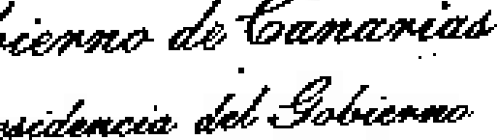
---,.-,.:; ¿,¡¿l1-w.,
El· <>rgano ·de AdmJ.niet:rac16n en al plazo da quince diu, computados deade el siguiente a. la notJ.ficac.i.ón indicada,' lo camun.icar4, a a\l. vez, a todos loa accionlatu, paxa qoe los aiemo• d.eru:.ro de un nuevo - . · plazo de treinta diaa óomputado dude al aJ.guienta a aquél en que ae haya finalizado el anterior, comunique-.,. al ():rgano Cia Adminiatreción de la. Soc:ie .•u deseo
----7--- ----;. - -----,7
h.i
ir.ir la•accionea··-en venta.
-.Bn al. ·- ••to deque 'va:ios. Bocio• h.ic n..
·uac de e•t• derecño de «dquiaic16n preterente, i.. • accionas vam; , ae .distribuir6.n por.. adm;ini_e adoras n:t 1 . aquéllos a pror:i:ata de . au..i pertie.i.pacio.n......en . el_ ·capitn.l so ial y al, dada la
en· lo•,¡
indivis1bilidad .. ue lata• quedaran algunas ...sin
adjwiicm:., ae dlstribufr6n en los · o.ccioniátu. peticioná:J.os'.. en orden a i.su, . puti_cipacJ4'&, án : la Sociedad, ·de mayor a manox y en caso de igualdad la adjudicaciOn ..se .reaJJ,aar6 po,;..sorteo.•
•-•-----= -...-.--
. - ' ' • . . , ...:- '! 1 . En. el p·la.zo·de quince d.Cas , contados- a partir
del :sigµiente en que expire el de treinta conoedido a
. loa ac;cioni.ata& pua el •j icio de--s:.antao, loa admin at ado:z:ea coaninicar4n al accionista gµe pretenda tro.nsmitir, el nombra... , 1 :que· d _•n: Adqui,1:· ;i.as.
·T-ranacu:trido el dltimo plazo sin que nin.g\lJl socio haga uao de au de:recho de tanteo, el accionista podl:'6 dlapollfll .i.brelllent• de .las .acci9ttes.. en_. JJn pla c, de seis mea•a en las aiamaa- condiciones que la• que haya ofrecido, y ai no llevare A cabo la enojetaac.ión antas. de finalizado ute plazo deber6 comunicar de nuevo su deseo de tranuü.t.ir intax...vivos los . acciones en la 11iama 10%10 eat.o.bl.ecida. en eate art.iculo ,
.El. precio· de aclquisic:i6n, a falta de acuerdo será. el que conasponda o.l valor nal de la a.cci6n, entendiéndose como tal el que detemine el auditor que,
· a solicitud de cualqui$r& de loe interesados, nombre el
•Registrador Mercantil del domicilio social •-
. Se axcptúan de la regla. anterior, las..
siguientes transmiaiones,-• --·•-

. PMi. acwwo MMnoo.tl.!Emos m.-.w.w
'.
/

1B1079315

"di
glva,( ¿&¿?o'P«A

a).- Las hechas a_favor de otro accionista.---

b).-Las que se realicen a favor de
ascendientes, descendientes o cónyuge del accionista
transmiten te ....... ..,.,. ---..._,..,_, .,,,_, -.--..._-,_ ,.... --...- --

e).- Las que sean autorizadas por el Organo de
Administración de la Sociedad.- ---------------- -----

:⁻\i en el
Las translÜ.Sionaa sin aujecc16n a lo dispueato
pnaente articulo no·. &$:c4n v6'.licla$ f ente .a. la

..t-i sociedad que rechazara l• in•cripción de la tz:onsm1ei6n
· 11:! ,, en el libro registro da acc.ionas nomino.tivas .,._.,.
,.'.€¡¡;

(En l _ .casos. de aquisición por cauaa da muerte, por h• neia :o· -iegado, o c:om,o con■ecuencia. de un pJ;Ccedimiento• · "judicial o: administrativo _ de ejecución, se aplicaxA igual reatricc16n y con la■
aiDLtlS excapcionea, debiimdo la. Sociedad, si no auto iza la inacr1pc16n de la tranemi■ión en el libro regi•tro de acciones nominativas, presentar al peticionario, cumpliendo loa requisit.oa establecidos an loa p-Ar afoa antariores, un adqu.innte de sus accione• u otxece:aa a adquirirlo■ ella misma por su valor real en el momento en el que se solicite la inscripción, de acuerdo con lo previato en la ley , dete:cm1n4ndoaa dic:hO -valor en la foftla establecida en la Ley de Saciedades Anóllimas, y en eato• Batatutos.-rrall$curridos dos meses de•de qua se preeent6 la solicitud de insc:t:ipci6n sin q11e la Sociedad haya -procedido de la fo%1llA ante:io , dict\a inscripciOn deberá practicarse.-•
j

5

¿
- r
9 ¿¿
.A,,. ¿,¿

CAPITULO III
· ORGANOS OE LA SOCIEDAD

JUNTA GENERAL
ARTICULO 92. - Corresponcte a loa accionistas

....'
cons_ti.tuidoe en Junta General decidir por mayo.ría el\
los asuntos que· sean competenci.a_. de ésta. "". _
- Todoa- los rociom, incluso -los disidentes y-
que no - hayan participado en 14 reunión, que(lJran: :/M
,mnet i®B a los acuerdos de la JUm.a. Genexál, / ·-·•.1.Q.· _;:'...:
:per·juic,io· de loa derechoa y accionas qua la i, :-:;
eo. _o_ce •t...- ...------_--•-----------------..--.. -----:-;- -; ·
·:·..-_- _ , TICULO · ·1os::r :.. · tas juntas gene les accionistas ·podr6.n.· ser ordinarias o extraordint;t ias.
. .. -
. . . .
Es ordinaria la que previo. convocatoria, debe
reunirse· necesuiamante dent:ro de los se.is prilfteros
.meaes de cada ·e,je:rcicio para censurar ·· 1a gestiOn soc·iAl·;- aprobar,, en su caso, las cuentas del .ejercic:ip anterior y resolver sobre la aplicación del resultado.- ·
· .···Todas las deúa juntas tencb:'4n -el carActer de
extrao:edinari.as y·ae celebrarán cuando las· convoque el organo ·de Atbninist aci6n, siempre que. lo estime conveniente a loa intueae.s sociales o cuando lo solicite un n\'bne.ro· de socios ti.t.ula:rea, de, al menos,
-un CINCO POR CIENTO del -capital ·aociel, expresando en la solicitud .loa a■untos a tratar en la Junta, procediendo • en la foma detertninada en la Lay de-_

Sociedadaa :A.nóni.m.as• --- ....-.-.-.-.......--.. -- .. --_...-.-....-...._._._ ,..

' - .

. No obstante, la Junta Ge eral, aunque haya sido convocaqa con el car4cter de ordinario, podrá tambi6n deliberar y decidir sobre cualquier aaunto de su
.. coinpetencie que h·aya sido incluido en la convocatori y
previo cumplimiento de art. 97 da la :Ley de Sociedades
An6nJ.Jnaa, en su caso --- -..... -- - -----.. --.. --...

6

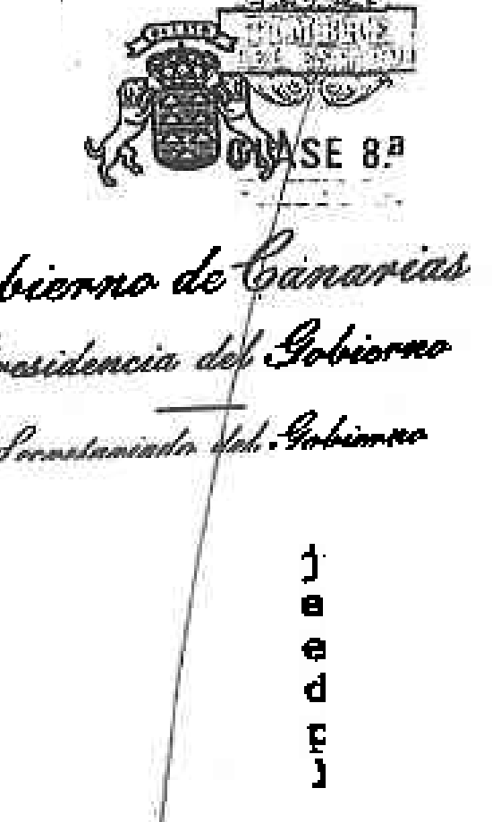PAPa f,11,AA lmOO.W.

,, 1B1079316 /,f

ARTICUI,O llQ.- La convocatori.a, tanto paro las jun s ,generales ordin.uia.a, como para lu ext aordinariaa se realizara mediante anuncio publicado en el Bolet!n Oficial del Registro Mercantil y en uno de loa diarios de :mayor circulaci6n e11 la -Provincia, por .lo menos quince dias antea de la fecha-fijada para
Junta.------ ----- ------------
la·celebración de la
El anuncio 8:!tpresará _la ..f• ha de la reunión en primal:&. .convoaatoria, .tod9a . los :- a•un & b&n de tt:atarae y, cuando -e.a! lo ezfja Ley, el cle:racno de los ·accionistaa de·_exeminar en el -domiciliQ social y, en·au caao,..de obtener, de. fcxma gratuita e·inmediata, los· docume toa que.han de ser sometidos a la a obaciOn de la Junta y los informes técnicos eatablecido5· en la Ley - Podr6., a&iaimno, hac&J:'sa.. constar la fecha en la que, si procediera, ;■e· reunil:4 la Junta .en segunda
la
ccllvocatoria.. ...........- ....... ...................- -._._.....__,,__,,.....,_ .._. _
Entre la pr•ra y· la segunda deberá medie,
po lo manos _un plozo de WiN ICU&TrtO HORAS --- -- --
. ,i;,,, Lo'..diepueato en este. articulo quedará sin
efecto cuando una diapoaici6n legal exija requisitos
,distintos para juntu que ·traten • de asuntos
·dete.rmi-naclo ·· en. cuyo caso ae deberá obe:rvar lo
espec1ficamente establecido,• • ·-•
ARTICULO 12g.- Cuando todas las acciones sean nominativaa, el Organo .da Admiru.•traci6n podrá en loa aaoa pemi.tidoa por lA Lay, suplir las publicaciones establecidas legalmente por una comunicaci6n eacxita a ca.d.a.-accio!lista o J.nt.ereaado cumpliendo en todo c:uo lo dispuesto por lil. - Lay--. •-• --,_,,..:..;_-i:-_....... .---...---------------•--
ARTICULO 13g.- Todos los accionistas, i,nc:luidos los que no tienen derecho a voto, podrán asistir a las juntas generales.---•----- --·----·--•--
SerA requisito esencial pa a asistir que el accioni■ta tenga inscrita la titularidAd de SUB acciones en . el Libro Registro de Acciones de la Sociedad con un d.ta de antelación a aquél en que haya
de la Junta.----- ---•----•------ ----------
celebrarse

7

L,

§ ¿,,$'
.g.?J ¿¿_#

Los. Adllliniatrado:ea deberán asistir a las

juntas generale.s
.....
...
...

. 2odo accionista qu teft9• darecho da aaiati:r:
••ta
podré hacerse representar en la Juat.a General por medio _. .
de otra .penan.a,.· aunque no ••a aacioniata, en la ··
foma y _e ?-.. lo _ nqu..laitos establecidos ·•n· al Art.· · de· ·la Ley da ·-Sociédad.a• ·.:An6nimaa.
.,,
-• !'P; !f'¡,j
f ARTICULO- 141Z - La junta Genel:a1··· qued v&liddente cont1tuida •n·· p:.t.mera con.vocatoria,. cuaado ---#· J.oa-· ,acciQ ista■. praaantaa o representado•, poaean
,•.l-.
-menos el VBDl'tlClNCO POR CIENTO del capital social c;CJ.1'- ,.
dei:eeha ·a· voto:;.·. Bn aegunda convocat.ci:iis., 89%'6. .v&iida_ :la ··t_.
,caolnaatmuiacmJa.(.5.-. cu.a.l-q-u-ia-J-: q-u-e-sea- -el c-ap-it-a-l--c-on-c-:ur-.-c-en-t-.e-
.Para que la Junta General Ordinaria o
Extraordinaria pueda acordar v6liduente·la ellliai6n da
- · cmligacionn-; el -,awnento o la dJ.sminuc tJ.el capitA;l-,
\: . ;:, 4"""'' · la-; : •na;omac_ión, _ fuai6n· o eaciai6n de la Soc"iedad y,
0
..h"" :_.,/··- • · en general, cualqui.er modificaci6n de ·los. Eatatutoa .
· J';::,. : \ ..... • . sociales. será -neceaario, en p:cimera convocatoria, la
"« J..1 . ,,
,concurrencia ele accionistas presentes o repreaentado■,
:t• · '¹,·
. que poaean al :menoa, el CINCUEHA ·poa CIENTO, del
: .e, captta._l suscrito con. derecho a voto. ; Bn• •
;1₁ 2 convocator.ia sar6. suficiente la concurrencia del
.,., VEINTICINCO POR Cllm'O da dicho capital, si-- bien, ' cuando c:OllCu an. accioniatas que reip:reaen n meno, del CJNCUDTA POR CIBlrlO del capital suscrito co derecho a
voto, los acuerdos a cpae se refiere el presente - párrafo, sólo podr4n adoptarse v6lida1Denta c:oi, el voto·. favorAble de loe dos tercios del capital pr aente o representado en la Junta. •-
AJWICULO lSQ.- Las juntas generales se celebraran en la localidad donde la Saciedad tanga BU domicilio. Actuar4n como Presidente y Secretario loa que lo aaan del Consejo de Administración, o , en caso de nusencia de éstos , los que la propia. Junta acuerde. - Si exiatiere Vicepresidente o Viceaecretario <iel. consejo, a elloB correaponder6. el ejercicio de dichos•_ cugos en defecto de Presidente y Secretario.•-·--·---

8

1WIA DOCIJU¡l/fós NOf.wtUJ;

, ,
,

1B1079317 /··'

-
-§ ¿, ··,
_··g, Cl'AJ r/41 ,ro.
---;.¡.-1-
.: -
; Sólo &e ·podrá deliberar y votar sobre los
,auntos incluidos en la convocato:ia.----------- ------
/ Corresponde -al Presidente dirigir las
deliberaciones,· eoncede.r al uso de la palabra y
dateminar el ·tiempo de duración de 1as sucesivas
intervancionaa, -
Los acuerdos se tomarán por mayor!a de capital preaante o representado salvo diapcsici6n legal en contrario ·- ..--- ---, ,,_,,.,.....- ....--- .. ·--
'
En todo lo dem4sr .verificación de asistentes,
votación y derecho ·de i.nformaci6n del accionista., se
Ley.---------------------
estará a lo establecido en la
ARTICULO 162.- De las reuniones de la Junta General se extenderá acta en. el libro llevndo al efecto El a.eta podrá ser aprobdda por la. propia Junta Generiü o ·en au defecto, dentro dcd plazo de QUINCE D"!AS por gl Presidente ··y dos interventora&, uno en r(:lpresentaci6n de la ma.yor!a·y otro·por·la mi.n.Qria. Si no se a.proba.se en ninguna de las dos formas., el defecto
f podrá suba narse mediante su aprobaciónª" la. siguiente
:!
D . ; o siguient.lla juntas generales, siempre que se haya

1'- ·: Q'
« k
ns: e !!: - -::: = - !- = = = : :
,::! i::· \ O Las certificaciones de las actas serán
f!:}
i.71 tilt· expedida& por el Secretario• del Consejo de
incluido en la convocatoria.-------------r--' ---·-------

Administrac:i6n o, en su caso, por el VJ.cesecret.ario,
1
* -· r 'S:-'-i/f
,¿
.-,.- < La f0:malizac 6n en instrumento'pllblico de loa acuerdos s_ociales corresponde a las personas que tangan facultades para certificarlos. También podrá
- ealizars'Q por cualquiera de los miembros del consejo
ele· Adlnini.stracidn sin neces.id&d de delege.ción

9

.1 ..

r ••• • • •
-
;# ¿

& u

ORGANQ DB ADMIHISTBA.CIOli

- YY t
ARTICULO 17Q.... La Sociedad estu4 regida y
.administ:rada por ·un Consejo de Administración compuesto· por- cinco mi8Jllbl:'oe como núnimo y diez eomo ·mAz.imo# elegidOa. por_ la. Jurlte n• al - ----------- ----------
.1' J.
Para ser -nombrado Administrador no se requie :
calidad de accionista, pud'iendo aexlo t..ant.o pex:

!!!:! aa.-·--"1"·------------.------...-------••----=...
·HO podrln ser administradoresa las persona.e declaradas incompatibles por la Ley de 26 de diciembre ele 1. 983 : No obstante, raspact6o al personal inclutdo en el 6.mbito de .apl1coci6n de _la 'Ley 53/l.• 984, de 26 de diciambre da Incompatibilidades del puaonal al aervicio de la Admlnistracines 1>1lblicas 4nicmnenta · podrán· percibir lea di•tas ·-o indemnizacionea que corresponden por su asistencia a loa miB1D01, •-
ARTICULO ieQ.- Los adminiatradorea ejercer6n
1 lt · au cargo durant.e el plazo de CINCO AROS, pudiendo 11er
mu.
· .raelegidoa, _une o vecea,. poi: per!oelos de igual durac:ión. Vencida · e1 plaz.o., al nombramiento caducara cuando ae hayo cel•bJ:ado la sigu •nte Junta General o haya. t.l:&naC'W:r!i<io Gl témino 1egal para la celebración de la Junta General. -•---....- - --- --•------·--·-- -
·ARTICULO 19g.- El Consejo de Administración se :ceunir4 en los d1aa en qua él mismo acuerde y siempre que lo disponga au Presidente o lo pida. uno de sua c011pcmentea, an cuyo caso •• convocará por aquél

ppaertaiciróenun-irse--de-n-t-r-o
-d-e
-l-e-s Q--UI-N-CE
-^{DI}-^{A}-^{S}--^{s}-^{i}-^{g}-^{u}-^{i}·^{e}-^{n}-^{t}·^{e}-^{s}--ª-^{l}·ª

-La· c:onvocatoria se harA siempre por escrito
dirigido .pe.raonalmente a cada consejero, con una
- - -·

....a.....n...uteolia6cnión m-.1-nim- a de CIN-CO DIA·S da la
fecha de la
.

lO
... - ....

nMIIC!QlelToi:

181079318

&' (Ú
g, ¿¡,1.
'
/ ,,,-'--"
! - +
J) . · Bl Couejo de AdminJAtrac16n quedar6.
!
v6lidamanta · oonstitutdo cuando concuna a la reunión
pn■ente■ o rapreHD • 1-a mitad úa uno de sus
/ componentea.---..... -- --- - ------ - ---·.....--
, La reprel!!l_untación para concurrir al Consejo habrá de recaer necesariamente en otro Consejero.------

.
1t•'
. '

Salvo loa acuerdo• en qua la Ley exija aayo:ia ·reforzada, se adopt:U4n por uyorla ab•oluta·de lo• consejero• concurretttee.-----------
••to•

:,.,
En cA.ao ele empate en las votaciones sar-á.
).1 1fltu, · di:ri.mente el voto del Presidente. .,. _

- ,i •v ;- " ARTICULO 2OQ. -· · Si la Junta no los htmieae
j · e designado, el- Consejo n0lllbra.r6 ·_de su seno un Presidente
·& y si · lo cons.idera oportuno -uno o varios
1 vicepresideatea.------ --- ----- -------- -- -- ---- -
uiJliamo, .nombrara lib-rement• a la peracma
qua haya de deaempanar al · cargo da Secretario y si lo
t • cistimn. ·conveniente otra de Vieasecretario, ._que padrln
· l't . , no .ser ·consejeros, los cuales asi:stir6n a· las reuniones del consejo con voz y sin voto, .salvo qu ostenten la calidad de Consajero. •

,,1

,:; ·
·. ·
(' • ' 1
l' i -;
'k
,j
. El-Consejo ngular4 su propio funcionamiento, acaptar4·1a dimia16n da los consejeros y proceder& en au caao, ai •a producen vacantes duxante el plazo para el que fueron nombrados los adminiatradores a designar entre loa accioni.staa las per&onas que hayan de oauparlos huta que•• reuna la priaera·Junta General -
La11 diac:uaiones y acuerdos del consejo se llevar, a un Lib:o _de Actaa, y aer4n fimadaa por el P:residante y el Secotario o por·el Vicepresidente y al Vicesecretario, en au cuo, las certificaciones de la• actu ••r6n expedida& pn: el Secretario clel Consejo de
Administración, o, en su caeo, por el Viceaacratario,

ecnon eulcavsiastto-bue-n-o -del- B-i-de-n-te--o-.d.e-l--V-i-ce-pRresi-d-en-te-r
■

11

- . ...... , - , .
.
•"" ..,.,_ '&.a ;_t

....·,_

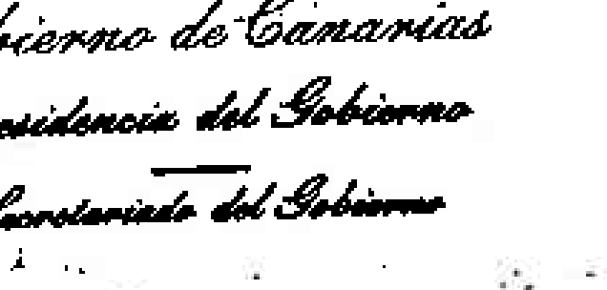
)

. · ·-•La foz;maliaación en inatrwaanto p-ablico eorreeponde:6 a culqw.era de loe • • del Consejo a•!•. como al Sac:etario ·o V1ceaecntar1o dal miUlO,
• • no sean,ce· ejeara-a ....-------...-:··-------··-...--- ...-
Ar
-Alt.TlCOLIJ 21v - La raprasentáci6n de la Sociedad, en juicio y f a da. él, con-eapande al f consejo· • de Admi nt•Uación·· ·en · ··forma ccileguda y· pov.,._ - .. daciaión mayor_itaria aegt\n-- lo eatablecldo en. el -.,..
19Q:.. .de loa Batatut.os, teniendo facultadN lo Ida uspl.l.aiente · ·entanclidaa, para oontratar en general·, realizar toda c:laaa de actos y negocios, obligacionales
·o , diapo■itivoa, da adJDiniatraciOn ordinaria. o
extrao:r:dinuia y ·de riguro•o dominio, .reapecto a toda
..claae de bienes, muebles, inmuebles, dinero, valorea
·mobiliarioe y efectos de..comarc1o,ain ús exaepc:i6n que ' la ele aquellos asuntos ·que saan competenc·a de otros
· órganos o no eat6n 1.nclu!doa en al objeto social.-----...
A titulo emm.ciat..ivo y no limitativo, se
.·enumeran las siguientea accltades1----·----·-:--·--·--

l ,,\
En generál e1tar4 faoult.ado para,reP.raaentar a
·la eapraaa en el giro y t:r6fico da la mismo, as! como en toda.clase.ele neqocios y contratos y actos. relativos al objeto •ocial - - - - ...... - - -• -· - ---
En general ae entenderé facultado pare rapi:eeantar a. la Sociedad en toda ciua da negocios y contratos y actos :rala:tivos al objeto aocial, adquirir, enajenar, gravar y arrendar bienes de cualquier clase y - naturaleza, incluao imueblea, auacribir la· co:r:ceapon.denciai nombrar y separar empleados,, obreros y d.apendientea, asign6ndolea sueldos y atribuciones: cobrar pagar, inclueo en las Delegociones de
y
Haclenda s Ayu.n;amientoa Cabildos, Comunidad Autónoma
de canarias y demis organismos da la Administración, Central., Provincial o Local, Aduanas, etc. , de.ndo· y recogiendo recibos, carta• de pago y damAa resguardos y auacribiendo libramientos; exigir indamn.izaeiones:· hacer y contestar requerimientos¡ constituir y retirAr· depósitos ine.luao en la Caja General de Depósitos y el'.· Banco de Espa.na, ab:ri.r, seguir y cancelar cuentas

12

181079319

corrientes y da cdcU.ta y ordenar con cargo a laa. ntiemaa t:anstarencioa y pegos J am:ir, eegu.i.r y cancelar cuentaa y lil:,ntu de aho:rxoe, .. librar, aceptar, endoaer, cad , descontar, nagacie,:r, eobz=oar y p teatar letra.a de cambio j ·otorgar poderes. . generales o
••pecialea, incluao con facultad de · suscribir a t&rcer.es personas. y poderes para pleitos a. .favor de letrado y ·procurllClorae ·9 - los tribunalea; tomar - dinero e préstallO con o ain 9uantta; pignorar valorea y 11e:ccanc1n.•· negocia;- warrants , rep,:esentar a la companta - en toda· clase da organiamoa ya asan Ministe:rialea . -_ , Provineialea, como. Delagacionea de Hacienda, Comarcalae, MWlic:1pales, Laborales,
. Judiciales o da cualquier .!ndole La.s fac.ultades reaertadaa . daber4n con,tide:rarse como meramente ejempl1f1cativ.as .y· no e ust1voa, ya qua en nlnr¡tln caso deberAn ..entenderse limitadas las plenas facultades de disposición, geat16n.,. - adainiatraci6n y repreeentec:ión ele la Sociedad, que, en los téminos m6a Ulplios, cor •ponden l Consejo de Administración.. ---•

CAPITULO IV
EJERCICIO SOCIAL

ARTICULO 22Q.- El ejercicio social comenzará el primero -de enero y terminarA el treinta y unode dic:ie-mbre cada ano·.-----..----........"-:"...-- ...----....---.--------------
Por excepción el primer ejercicio social comenzar& el día de la firma de la escritura de constit ci6n y terminará el treinta y uno de diciembre
) del mismo ano.--.------ -----.- • - - ----- ------ -- -

CAPITtJLO V
.
,
BALANCE Y APLICACION DEL R:§SULTADO
ARiICULO 239.- El Organo de Administración -

13

... 'r •• .¡ -
"Y" - ......
'" \r

dentro.. dal · plazo legal, foarnalu-4 laa cuanta■ anuales,. el infODlle ·de CJNtidn y ._ la p=¡,uaata de aplicación del ·resultado, pm:a, una .vez reviaadoa e infozmados por loa· .AudJ.tores da- Cuentas, en su caao, su preaantado• por ia·Junta Gane al.--------------
ARTICUU,· 240.- La Junta General raaolver4 ·.. sobre la aplicación del resultado de acuel:'do ·con ••¡ .­ balance a¡n: bado, di■tr'ibuyan.clo_ dividendca A lo• acc:ion.i•taa en propox-c16n al capitol que hayan desembolsado, aon cargo a loa "beneficio• o a resa:cvas de lib:re ..diapoaici6n, una vas cubierta la re■enra legalr detenu.nando las swnas que juzgue oportuno para doter loa fondos· de lea distinta• clases de reserva voluntarios que acuerda, cumpliendo laa diaposicionea legales ·an defensa del capital social y respetando los
- - w-- ------ - -
· priv.ilegice de que gocen determinado tipo de
accionas.- -- -..,_ - -- - -- .......

El Orqano da Admiftj.atrac16n podJ:4 ac:oi:dar l
·distribuei6n da cantielaclea a cuenta de dividendos, con
Ley.-- -· •
las lilú.tacianee y cumpliendo loa requisitos
, '.¡J.I, '• establecidos an la •
ART'ICULO 2SQ.- El cont:el de eficacia de la sociedad aa ·realizara por 1a Consejer.Ca la que la misma •st6 adscrita, de confonu.dad con lo previsto en el Art. del texto Refundido de la Ley General Preaupueataria. -......... ...... -- - -... --....- -- --
_,T. :¼...··--.
aa·.2
\

CAPITULO VI
D!SOLUCIO.N Y LtOOIDAC:tON DB LA SOCIEDAD
1

ARTICULO 26;.- La Sociedad •• disolver! por acuerdo da la Junta General adopto.do en cualquier· tiempo, con loe requisitos estableeidea en la Ley Y por ·. las demás eaUJlas previstas en la misma.-----" • -
Cuando la Socieda.d daba dLsolverse por causa legal que• .

14

.
'
' '. ' . ·eLASEh.a
---
-- PNII\ DOCtlMl!llr0$
1B1079320 r1f

741 .,.
I
¹ exija acuerdo de la Junta General, el Organo
d Admini&t.ración debar4 convocarla en el plazo de DOS
_ SBS desde que · concurra dicha c:o.usa pare que adopte el cuerdo de disolución, ¡u:ocediendo en la foma ata.blacida en la. Ley, si el e.cuerdo,·· cualquiera que fuese su eauea., no se lograse 9 Cuando la .disolución deba·tener lugar por haberse reduc do el patrimonio a una cantidad inferior a la mitad el.el capital &ocial aquella poch:'4 evitarse ned.iante Acuerdo de aumento· o raducci6·n del capital social o _por reconatrucci6n del patrimonio social en la medid.a suficiente. Dicha
regular1zaci6n sera eficlz siempre que se haga antes de

Sqouceie·dsae d.--d-e-c-re·t-e-Ñ
l-a --d-i-s-o-lu-ci-ó-n---jud.i-c-ia.-l-- -de-
la--

AR'?ICULO 27g •.... La Junta General, ai acorda' se
la disolución, procederé al nombrmoiento y determinac16n de facultades del liquLdador o liquidadores, que-ser, siempre en·nwnero impar, con las atribuciones seftaladas en el A%t. '272 de la Ley de Sociedades Anónimas, -y de las demás de que hayan sido
investidos por -la Junta General de Accionistas al
aCordar su nombramiento.----- - ---- ---- -- ---- -- -
,, 1
f • _, En Las Palmas dé Gran canaria;- el 'mismo día
det
otorgamiQnto de la escritura de constituciOn ---- -

15

...
'-...

QOaa,vo DI!" C.4NAfllAS
P:P . .
O .J AGO. 1992

¿ef
-

y, ¿¿
/.-N6,,,.¿,, .¿dlJ,:,._.
ff9tro. de Salida .fLO 4-
. r

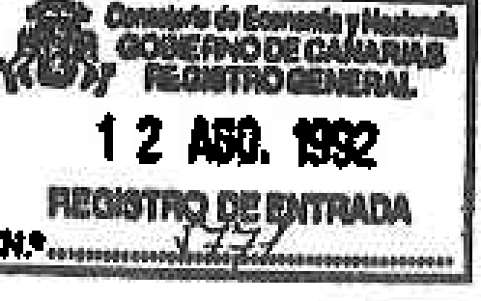
Bl Ggbierno de Canarias. en aesi6n celebrada el d1 30 de
julio de 1.992, adopt6,antre otros, el siguiente acuerdo:

56-2.-eROYECTO DB.DECRETO POR BL QUB SB ROIIBRAII
COIIO DBIIIIR.OS DBL COlfSBifO DB ADJIDJ:STRACJ:OR DB La
- '
BIIPRBSI. •DHnvl'O mOLOG:tOO DE CAHARIAS,S ..A •••
... ;:
Visto que en esta misma sesi6n se va· a presentar el Proyeuto de Decreto de creaci6n de la empresa püblic deftOl. llinada "Instituto T.ecnol6gico 1te canarias, s.A.0•
·
Visto.el acuerdo del Gobierno nD19, de 7 da febrero.
referido a las empresas p6blicaa par icipadas de la Comunid ­
Qt6noma de canarias y el artícul 17 de los Estatuto
.
cialaa dela citada empresa.
·- '
1 l't -·
'·El Gobierno, tr deliberar, a iniciativa del Consejero de
Industria, comercio y Consumo y a propuesta del consejero de Economla y Hacienda, acuerda dar instrucciones a la Junta General del "Instituto Tecnol6gicc de Canarias, S.A.", par.a que proceda a nombrar como miembros del consejo de Adminiatraci6n de la misma, a las personas que a continuac!6n se expresan: .

-Presidente: O.Andrés Calvo Gobzález.

-Vicepresidente: D. José Miguel González Hernindez.

-vocales! D. Felipe Pérez Moreno.
o. Francisco ucelay Sabina.
D. Angel Ferreras Martlnez.
.. .. .. .. .. .. ... .. .. .. ... .. .. .. .. .. .. .. ..

IWW. D:ttilSM) 11,w. IIG'IMl,IUS

181079303

...

fOUG A UTIUL\R SOLO PGR RfGISTRaS Y OFJCUUS PUBLICAS
PARA ll EBCRITilffA N.ºJt1l,& 't.
-
DE FRDUC3LU Da AAO 1J8 i.

B.E·!H§TRO JjER.CAJÜIL PE L PRO\r.XJiQIA DE LAS fi>ALMa§

i=,.;.,.--.....-. el pracedente documento al folio 34 del tomo 924 hoja número G.C. 4568 e inscripción 1º; en uni6n
e I,nstanr¿ta Subs,ana pcia susc ita por Oon Andrés Calve
para s.ustiui r la expresi6n ·•de la provincia"
en el Artioulo ll de los Estatutos por la de "en Y de uccttos debidamente legitimados de
tación d cargos de todos los consejeros
Las Palmas de G.C. 9 de Diciembre de 1992.-

Fdo_ Francisco de Asl Fernández Rodríguez.

BASE: DeQlarada. N. 2-2·-1nciSQ 2 . D. Ad z• Ley 8/89.
Números del At-cel. 1, 2, 5, 13 y 2¡.
Honorarios Devengados // l[7_ )'Oo// Ptas.
Retehcion 15 %

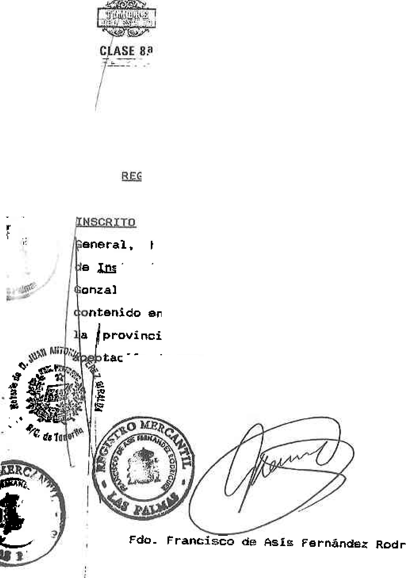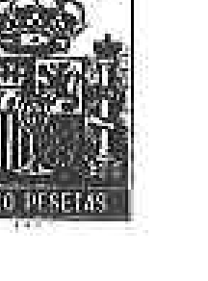
Liquido a pagar//
t-¡2.8Jv
// Ptas_

lWILl!lCQ..IJ.BflO-DDa.Jl.li!Nr09t«)JH¡-
..
181079321

-secretario t.D•Francisoa ·.-Lllengo. o.rol

·'Lo que. comunioo para su oonooi.Diento y efectos oportunos

santa Cruz de Tenerife; a 6 de agosto de 1.992

EL SECRE'l'AR:IO GEHERM.,.

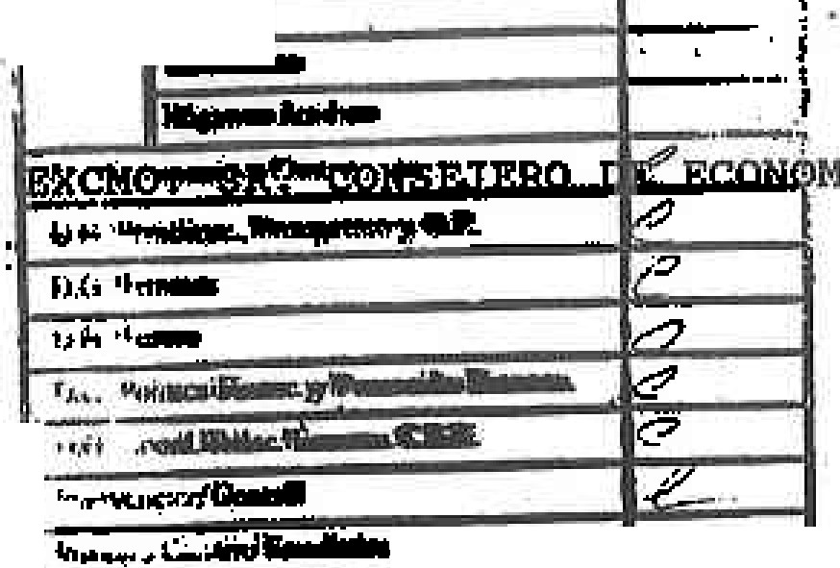1 -

, i
l . 'i ·

COHSEJER.1A DE ECOHOMiA v 1::.n:·h.
REGISTRO GENERAL DE LA S.ú.l
ElPresente escrito &e dirig,: :r.
:a....,,....

-1'....._ ,.-,D
W: N
i
-••
-·--·

ancisco Bernindez Spinola..
IA Y HACIENDA

, I..J.

LAS PALMAS

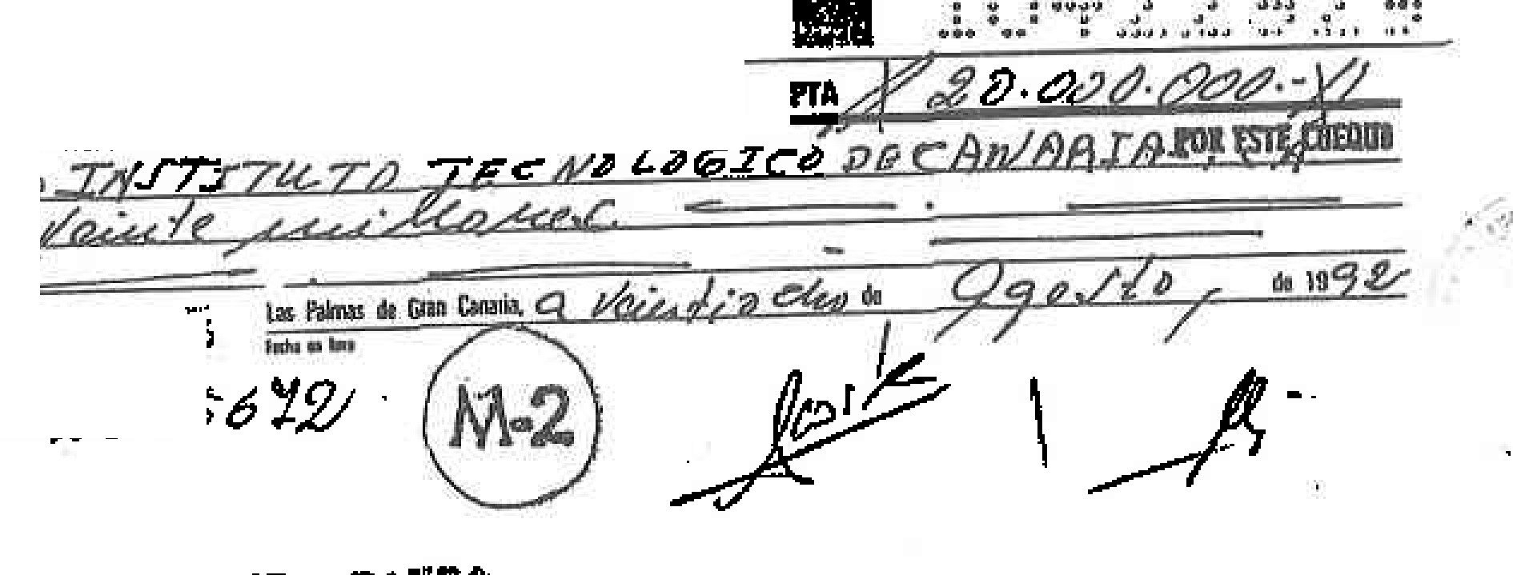
--
DnnHilpanall111t1PiDDD
S::oJ
9.230.511t-6

.,
.
- _.Y.O-, JUAN ANTONIO PEREZ GIRALDA) Notario del Ilus-:-
, r} • bl·•,.,to d:S L:>va Pn.ln:i.s, con 1·0s.id noia en Santa
-e11!_ ·: ·-...-- -1t'Jn-ori f.c, -- ..... - - - - - - - - - --- - -
t,n·; - ' ,).\ Q:: _";>, 1,<.\.,,•'i1t"eiient.e Xerocopia. ooncuer'd.a
_ex.a.e· .t.::.i_,,_nüe con su··ori:;:inal. - - - - -· ..-. - .-. ·;_
En S.an ta cr.uz de ener ;1fe··, a 2 .8 AGO. 1992

,

..

C. N. L. P •N2 1540401

181079322

CLASE 8 ª
::;,..!:...:..:.1---
.. I
._-1 -' ·/
- 1

;,.........

· - - . -

1 - ,;' . .. ,,
1
INGRESO' EN CUENTA

11 j ·-\•
c;ódlgo Coanta Ctiflnta ...
Entifflld |  | ', Ollcina | o.e. | HIJMEliO Ol C:1.11:'NTA
206 | 1:i | 0000 | · ºº | .300038_5604

: / !IJ!)lce un lmproso ()(![l!. , :
EFECTNO V otro P8(" CHEOUEs:·. '
- 1
-
'

" Total efactivol,__.... .... .]....

■■ •••• ■■ • "--•■++• ■ •••t'"., ...■ ••• ........... ..........,-. ,..•••. L■ ••• • •• • • ••·• ••• • • -• • ••••••• ••• ■r,,,;- !lil 1;t..-ff1-+E...•■-o;■•+•. •••• ••••-••-- ■ ,,. ■ ■,•• ., • ••• • ■■ •••

- •••-,.■•-i _..,.,►♦4■ ...■. ... ■-•■••• ••••••■L■-■.o.■ •'••• •• ••••-,■ •· ■•......... .., ... ,..,_..•"'l._ ·■►--f♦♦I I. - .1-•-"1•• t•1t,■,■,■••••• • ..•'••• •'••
• • ••••••• •••le■■■•••

...
,.,
,; "
i
. ,. 'o"'
._::,
ü

... --+_..-....................,.....................................,.•• " --•········ ................ •-••··••---·-·······-··········· ·-··...·-

. ·.Total cheques· 2

................. ·-- ....

·ooo.

L-i
· EZ GIRALDA.NOTARIO.

· · :·N. 02-0151.
,-

aw11dtwt
030992 0034-0004
•
Ol, P \( yf?

20ó5 0000 00 IG.CHE.BANK ,20.000.000,00+
:3000385604

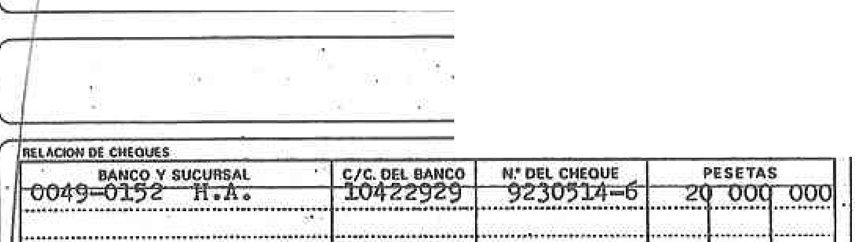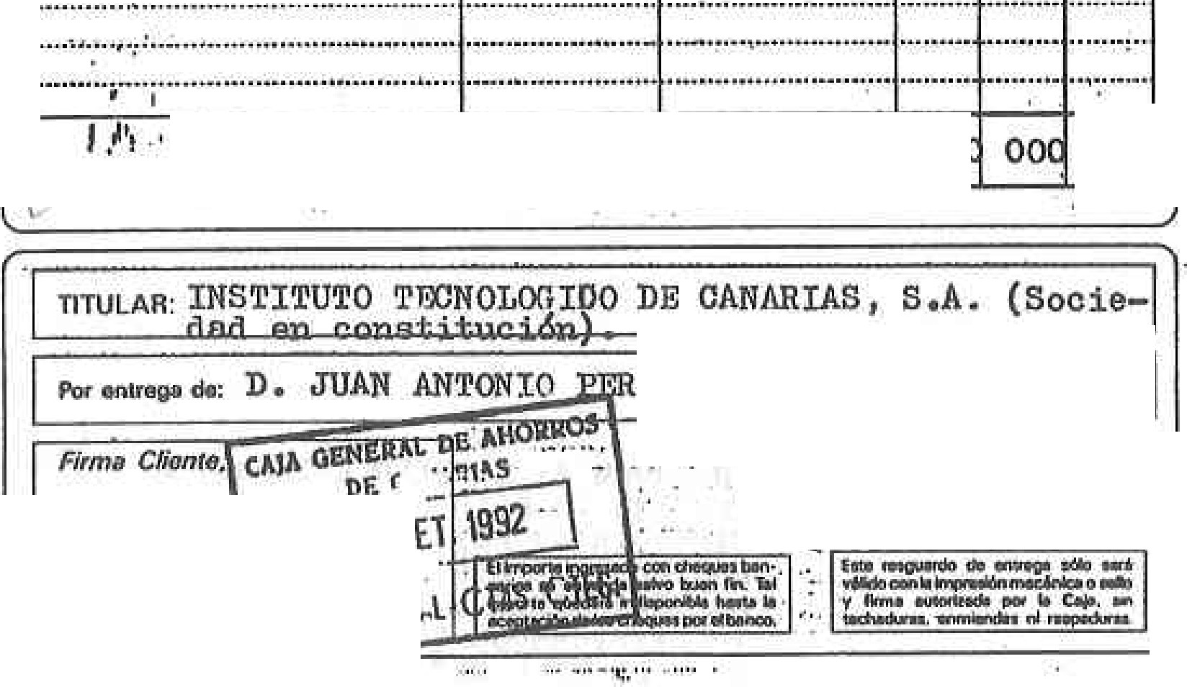

1 , Ej11mplar para el CHenw

ES •••

••• PRIMERA COPIA DB LA MATRIZ NUMERO INDICADO DE Hl PROTOC:Ot.O GENERAL CORR.IEN'rE, DONDE AN01r0 ESTA SACA. Y PAU LA PMT.E OTORGru-lTE, LA .EXPIDO EN D-IECINUEVE FOLIOS DE PAPEL TIMBRADO EXCLUSIVO PARA DOCUMENTOS NOTARIALES, DE LA CLASE OCTAVA,
SERIE lB, NUMBROS 1.079.304. LOS DIECIOCHO
SlGUlENTES EN OROEN CORRELATIVO l EN OTRO FOLIO
DE MISMA CLASE Y SERIE, NUMERO 1.079. 303 PARA CONSIGNACION DE NOTAS POR LOS REGISTROS Y OFICINAS PUSLl CAS. • SANTA CRUZ: DE TENE.Rl Fi # OCHO DE
SJ:PTI EMBRE DEL MISMO ABO DE SU OTORGAMIENTO_.. DOY

- • •'

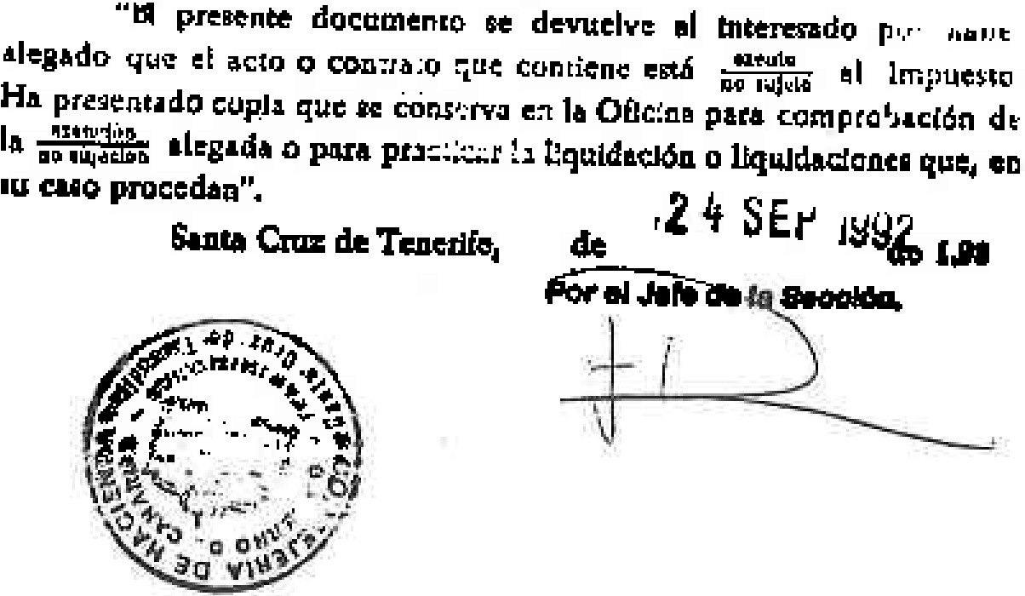

TN., .. :
.. .7..._•..'.! V-,,..

;,. : ¡:··
.;!' ••• 1, "

.i..'.,,'.... /J \1ª.:,i ,
- -
r ....
•

'1

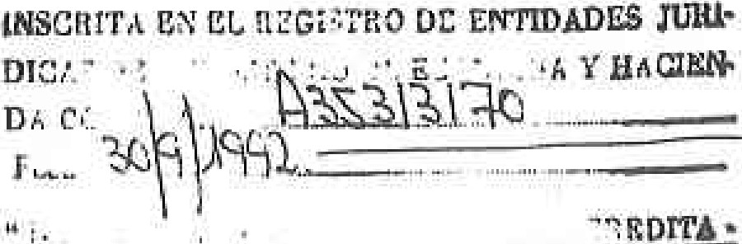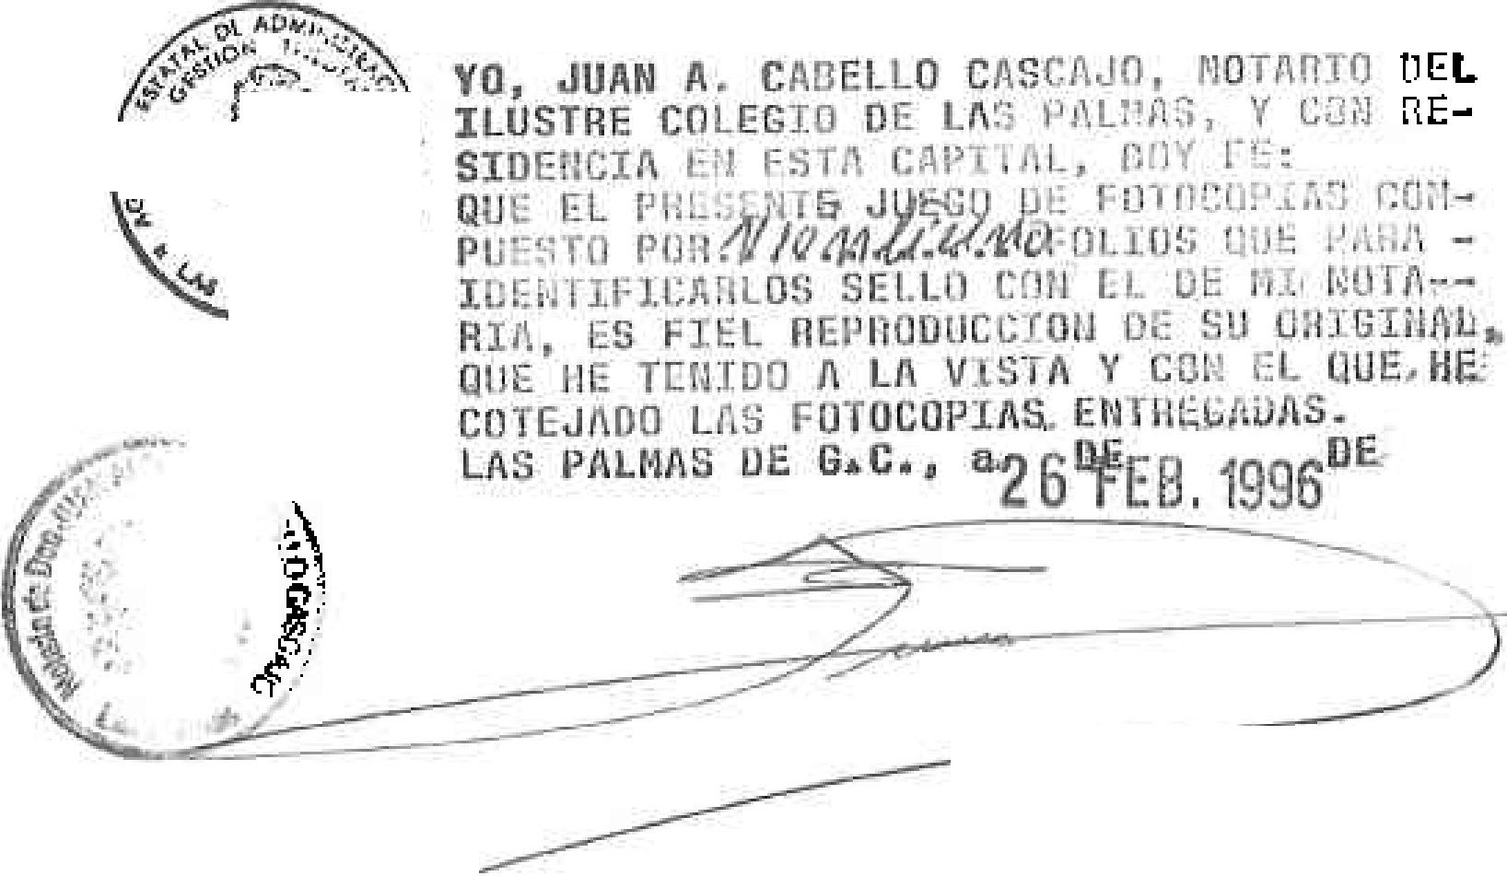•..,,,!., ' • ./;/
..
•
r

